基于LTE的车联网无线通信技术 直接通信系统技术要求
Direct Communication System Technical Requirements for LTE-based vehicular communication

征求意见稿

目 次

1 范围 5
2 规范性引用文件 5
3 术语和定义 5
3.1 定义 5
3.1.1 关键事件标志 5
3.1.2 关键事件条件 5
3.1.3 紧急制动（Hard Braking） 5
3.1.4 无线子系统MAC地址 5
3.1 缩略语 6
4 系统概述 8
5 应用描述 9
6 BSM消息 10
6.1 接口描述 10
6.1.1 空中接口 10
6.1.2 系统接口 14
6.2 最小要求 14
6.2.1 标准技术要求 14
6.2.2 定位和定时要求 19
6.2.3 BSM消息发送要求 20
6.2.4 射频性能要求 31
6.2.5 安全与隐私要求 31
7 SPAT/MAP消息 32
8 RSM消息 32
9 RSI消息 32
附录 32
A.1 Path History 参考设计（信息性附录） 32
A.1.1介绍 32
A1.2 Path History需求 32
A1.3 Path History设计 33
A1.4 PH功能模块信号接口描述 44
A.1.5 测试结果 45
A.1.6 总结 54
A.2 PATH PREDICTION参考设计（信息性附录） 54
A2.1简介 54
A.2.2 PP设计方法 55
A.2.3半径计算 55
A.2.4 置信度计算 57
A.2.5 校准 58
A.3开阔测试环境 （规范性附录） 60
A.4计算车辆参考位置点 60

前 言
本标准定义了基于LTE的车联网无线通信技术 直接通信系统技术要求，定义了基于LTE V2X直接通信（PC5）的V2V/V2I通信系统的技术要求，该通信系统具备在PC5接口上传输和接收BSM、SPaT、MAP、RSM、RSI等消息的能力，包括涉及到V2V/V2I通信的技术概要，以及相关参数定义、通信、定位和信息安全相关功能要求以及最小性能要求。

本标准按照GB/T 1.1-2009给出的规则起草。
本标准由xxx提出并归口。
本标准执笔单位：
本标准主要执笔人：
本标准支持单位：

范围
本规范定义基于LTE V2X直接通信PC5 mode 4的V2V/V2I通信系统的技术要求，包括V2V/V2I直接通信的技术概要、互联互通参数设置要求、通信功能、定位功能和信息安全功能技术要求以及其最小性能要求。

规范性引用文件
下列文件对于本文件的应用是必不可少的。凡是注日期的引用文件，仅所注日期的版本适用于本文件。凡是不注日期的引用文件，其最新版本（包括所有的修改单）适用于本文件。
- T/CSAE 53-2017 合作式智能运输系统 车用通信系统 应用层及应用数据交互标准
- SAE J3161 V2V车载安全通信系统性能需求 (On-Board System Requirements for V2V Safety Communications)
- 3GPP TS36.321 Evolved Universal Terrestrial Radio Access (E-UTRA); Medium Access Control (MAC) protocol specification (Release 14)
- 3GPP TS36.101 Evolved Universal Terrestrial Radio Access (E-UTRA); User Equipment (UE) radio transmission and reception (Release 14)
- 3GPP TS23.285 Architecture enhancements for V2X services (Release 14)
- 3GPP TS23.303 Proximity-based services (ProSe); Stage 2 (Release 14)
- YD/T 3340-2018《基于LTE的车联网无线通信技术空中接口技术要求》
- YD/T xxx-xxxx《基于LTE的车联网无线通信技术 网络层技术要求》
- YD/T xxx-xxxx《基于LTE的车联网无线通信技术 消息层技术要求》
- YD/T xxx-xxxx《基于LTE的车联网无线通信技术 支持直连通信的车载终端设备技术要求》
- YD/T xxx-xxxx《基于LTE的车联网无线通信技术-支持直连通信的路侧设备技术要求》
- “车联网（智能网联汽车）直连通信使用5905-5925MHz频段管理规定（暂行）” http://www.miit.gov.cn/newweb/n1146290/n4388791/c6483506/content.html

术语和定义

定义

关键事件标志
                - 紧急制动（Hard Braking）, ABS, Traction Control, Stability Control event flags within DE_VehicleEventFlags.

关键事件条件
当关键事件标志被置位时发生的事件

紧急制动（Hard Braking）
当车辆减速的加速度大于0.4g时 [2]。

无线子系统MAC地址
3GPP TS36.321定义的24-bit源层2 ID（Source Layer-2 ID）。

缩略语
ABS | 制动防抱死系统 | Anti-lock Braking System
ASN.1 | 抽象语法标记 | Abstract Syntax Notation One
AVW | 异常车辆提醒 | Abnormal Vehicle Warning
BSM | 基本安全消息 | Basic Safety Message
BSW/LCW | 盲区预警/变道预警 | Blind Spot Warning/Lane Change Warning
CAV | 防撞距离 | Collision Avoidance Range
C-ITS | 中国智能交通产业联盟 | China ITS Industry Alliance
CLW | 车辆失控预警 | Control Lost Warning
C-SAE | 中国汽车工程学会 | Society of Automotive Engineers of China
DE | 数据元素 | Data Element
DF | 数据帧 | Data Frame
DME | 专用管理实体 | Dedicated Management Entity
DNPW | 逆向超车预警 | Do Not Pass Warning
DSM | 专用短消息 | Dedicated Short Message
DSMP | 专用短消息协议 | Dedicated Short Message Protocol
DTI | 到交叉口的距离 | Distance-to-Intersection
HMI | 人机交互界面 | Human Machine Interface
EBW | 紧急制动预警 | Emergency Brake Warning
ESP | 车身电子稳定系统 | Electronic Stability Program
ETC | 电子不停车收费系统 | Electronic Toll Collection
ETSI | 欧洲电信标准化协会 | European Telecommunications Standards Institute
EVW | 紧急车辆提醒 | Emergency Vehicle Warning
FCW | 前向碰撞预警 | Forward Collision Warning
GB | 中国国家标准 | Guo Biao (Nation Standard)
GLOSA | 绿波车速引导 | Green Light Optimal Speed AHMIsory
GNSS | 全球导航卫星系统 | Global Navigation Satellite System
GPS | 全球定位系统 | Global Positioning System
HLN | 道路危险状况预警 | Hazardous Location Warning
HV | 主车 | Host Vehicle
ICW | 交叉路口碰撞预警 | Intersection Collision Warning
ID | 标识 | Identification
ISO | 国际标准化组织 | International Standards Organization
ITS | 智能交通系统 | Intelligent Transport Systems
IVS | 车内标牌 | In-Vehicle Signage
LDW | 车道偏离预警系统 | Lane Departure Warning
LTA | 左转辅助 | Left Turn Assistant
LTE-V2X | 基于LTE的车载设备与其他设备通讯 | Long Term Evolution-Vehicle to Everything
NHTSA | 美国高速公路安全管理局 | National Highway Traffic Safety Administration
OBU | 车载单元 | On-Board Unit
P2P | 点对点 | Point to Point
RSA | 路侧单元发布的交通事件消息 | Road Side Alert
RSM | 路侧单元消息 | Road Side Message
RSU | 路边单元 | Road Side Unit
RV | 远车 | Remote Vehicle
SAE | 美国汽车工程师学会 | Society of Automotive Engineers
SLW | 限速预警 | Speed Limit Warning
SPAT | 信号灯消息 | Signal Phase and Timing Message
SPI | 服务提供者接口 | Service Provider Interface
SVW | 闯红灯预警 | Signal Violation Warning
TC | 目标分类 | Target Classification
TCS | 牵引力控制系统 | Traction Control System
TJW | 前方拥堵提醒 | Traffic Jam Warning
TTC | 碰撞预计时间 | Time-to-Collision
TTI | 到达交叉口预计时间 | Time-to-Intersection
UPER | 非对齐压缩编码规则 | Unaligned Packet Encoding Rules
V2I | 车载单元与路侧单元通讯 | Vehicle to Infrastructure
V2P | 车载单元与行人设备通讯 | Vehicle to Pedestrians
V2V | 车载单元之间通讯 | Vehicle to Vehicle
V2X | 车载单元与其他设备通讯 | Vehicle to Everything
VIN | 车辆识别码 | Vehicle ID Number
VNFP | 汽车近场支付 | Vehicle Near-Field Payment
VRUCW | 弱势交通参与者碰撞预警 | Vulnerable Road User Collision Warning

系统概述
基于LTE的车联网直接通信系统是通过人、车、路信息交互，实现车辆和基础设施之间、车辆与车辆、车辆与人之间的智能协同与配合的一种通信系统。车载通信系统实现了智能运输系统的不同子系统之间的信息交互。通过与交通系统中各个参与元素的直接通信，车载通信系统可以为包括提升道路安全、提高交通通行效率和提供各种信息服务的应用提供有效信息支持。
图 1给出了车辆-车辆（V2V）直接通信系统架构。对于车载设备而言，其通常包括了以下几个子系统：
- 无线电通信系统——接收和发送LTE V2X PC5信号。
- 定位系统——该子系统通常包含全球导航卫星系统（GNSS, Global Navigation Satellite System）接收器，可用以提供车辆的位置、方向、和时间等信息。该子系统可以通过车速信号、惯性测量单元、差分定位系统等方式来实现增强定位技术。本标准6.2.2给出了定位的基本要求，6.2.3.5给出了定位的精度要求。
- 车载设备处理单元——运行程序以生成需要发送的空中信号，以及处理接收的空中信号。
- 天线——实现射频信号的接收和发送。
车载设备通过接口与应用电子控制单元相连，应用电子控制单元中运行程序实现车用通信系统的应用，并通过人机交互界面（HMI, Human Machine Interface）来实现对驾驶员的提醒和交互，包括图像、声音、振动等方式。在某些场合，应用电子控制单元和车载设备处理单元在一个物理设备中实现。
图 1车-车直接通信系统架构示意图
图 2给出了车辆-路边设施（V2I）直接通信系统架构，对于路边设施单元设备而言，其通常包括了以下几个子系统：
- 无线电通信系统——接收和发送LTE V2X PC5信号。
- 路边设施处理单元——运行程序以生成需要发送的空中信号，以及处理接收的空中信号。
- 天线——实现射频信号的接收和发送。
信息处理计算单元主要负责将其接收到的数据和/或感知到的数据进行处理，该单元与RSU进行信息交互，其他可能存在的相关单元可负责具体信息的收集和感知，如传感器感知路面情况等。
图 2 车-路直接通信系统架构示意图

应用描述
本小节对本标准所考虑和涉及到的主要应用进行描述，详细的应用描述和相应需求参见T/CSAE 53-2017《合作式智能运输系统 车用通信系统应用层及应用数据交互标准》。下表给出了本标准所使能的主要应用列表。
表 1 应用
类别 | 通信方式 | 应用名称
安全 | V2V | 前向碰撞预警
安全 | V2V/V2I | 交叉路口碰撞预警
安全 | V2V/V2I | 左转辅助
安全 | V2V | 盲区预警/变道辅助
安全 | V2V | 逆向超车碰撞预警
安全 | V2V-Event | 紧急制动预警
安全 | V2V-Event | 异常车辆提醒
安全 | V2V-Event | 车辆失控预警
安全 | V2I | 道路危险状况提示
安全 | V2I | 限速预警
安全 | V2I | 闯红灯预警
安全 | V2P/V2I | 弱势交通参与者预警
效率 | V2I | 基于信号灯的车速引导
效率 | V2I | 车内标牌
效率 | V2I | 前方拥堵提醒
效率 | V2I/V2V | 紧急车辆信号优先权/高优先级车辆让行

BSM消息

标准技术要求

概述
系统通过车-车接口发送和接收BSM，从而与其他车辆（系统）通信。
- BSM的格式和内容符合《基于LTE的车联网无线通信技术 消息层技术要求》
- BSM作为专用短距离通信短消息（DSM）使用YD/T xxx-xxxx《基于LTE的车联网无线通信技术 网络层技术要求》中的DSMP，通过LTE V2X PC5接口采用mode 4进行发送
- 空中接口符合YD/T 3340-2018《基于LTE的车联网无线通信技术空中接口技术要求》的要求

接入层/PC5
车载信息交互系统应符合YD/T 3340-2018《基于LTE的车联网无线通信技术 空中接口技术要求》及YD/T xxxx-xxxx《基于LTE的车联网无线通信技术 支持直连通信的车载终端设备技术要求》所规定的直连通信相关要求。
车载信息交互系统的工作频段范围为5905-5925MHz频段，且符合《车联网（智能网联汽车）直连通信使用5905-5925MHz频段管理规定（暂行）》要求。
车载信息交互系统进行直连通信时的同步源应优先考虑GNSS。
车载信息交互系统的接入层可支持向上层提供拥塞控制相关测量参数的能力。对于支持该能力的车载信息交互系统，应基于YD/T xxx-xxxx《基于LTE的车联网无线通信技术 支持直连通信的车载终端设备技术要求》表A.1和表A.4向上层提供如下两种信息中的至少一种：
- 当前的CBR测量值；
- 当前满足CR limit要求的Max data rate建议值。
在初次使用前，车载信息交互系统至少应预配置或存储YD/T xxx-xxxx《基于LTE的车联网无线通信技术 支持直连通信的车载终端设备技术要求》附录A所规定的初始预配置参数或映射关系，并将初始参数值设置为YD/T xxx-xxxx《基于LTE的车联网无线通信技术 支持直连通信的车载终端设备技术要求》所规定的相应取值。
在未从可信来源处获得参数更新的情况，车载信息交互系统应将上述初始预配置参数作为当前有效的预配置参数。
注：预配置参数指的是在没有网络辅助的情况下PC5无线通信子系统通信所需要的参数。
接入层数据发送要求：
- 当车载信息交互系统发送BSM消息时：
- 应采用广播发送方式。
- 至少应支持采用传输模式4进行数据发送。在发送BSM消息时，宜采用感知加半持续调度的资源选择方式。
- PDCP头的3-bit SDU类型应支持设为011，以表明为Non-IP传输，应采用16-bit的PDCP SN。PGK Identity、PTK Identity和PDCP SN应设为0。
- 车载信息交互系统在使用PC5发送业务数据时应采用RLC UM模式，采用5-bit的RLC SN。
- MAC头的4-bit V域应设为0011，指明24-bit DST域。
- 车载信息交互系统在使用预配置参数进行直连通信时，应支持接入层拥塞控制，且拥塞控制参数应符合YD/T xxx-xxxx《基于LTE的车联网无线通信技术 支持直连通信的车载终端设备技术要求》表A.4要求。

接入层数据接收要求：车载信息交互系统接收STCH业务数据时，应采用RLC UM模式

网络层
网络层应符合YD/T xxx-xxxx《基于LTE的车联网无线通信技术 网络层技术要求》。
数据包发送行为：
- 应使用DSMP发送BSM数据包。DSMP版本应填写为0。ApplicationIdentifier应取值为BSM-AID（此取值仅用于BSM数据包发送）。DSM.request原语中的Network ProtocolType应取值为4。
- 适配层应将帧头中的Protocol Type填写为4。适配层应指示PDCP SDU type取值为non-IP。
- 网络层应使用广播方式进行发送，DSM.request原语中不应出现Source MAC address、Peer MAC address。
- 广播方式传输下（即DSM.request原语中Source MAC address、Peer MAC address不出现）：
- 适配层应随机产生并维持24比特Source_Layer-2 ID，若ADAPTATION-LAYER.request中出现Application layer ID changed域，适配层应重新随机产生24比特Source_Layer-2 ID。适配层产生的24比特Source_Layer-2 ID应不等于0xFFFFFF（default Destination Layer-2 ID），且不属于0x000000-0x010000。
- 适配层应根据《基于LTE的车联网无线通信技术 支持直连通信的车载终端设备技术要求》表A.1，将ApplicationIdentifier映射为24比特Destination_Layer-2 ID并指示给接入层。
- 适配层应根据《基于LTE的车联网无线通信技术 支持直连通信的车载终端设备技术要求》表A.2，将发送数据包的Priority映射为PPPP并指示给接入层。
- 当上层提供Traffic Period参数时，网络层应将其指示给下层。
数据包接收行为：
- 适配层应根据《基于LTE的车联网无线通信技术 支持直连通信的车载终端设备技术要求》表A.1，将24比特Destination_Layer-2 ID映射为ApplicationIdentifier。
- 适配层应根据《基于LTE的车联网无线通信技术 支持直连通信的车载终端设备技术要求》表A.3，将接收数据包的PPPP映射为Priority。
- 当下层提供CBR或Max data rate参数时，网络层应将其指示给上层。

应用层
本小节规定应用层标准要求，应用层标准采用《基于LTE的车联网无线通信技术 消息层技术要求》，下文缩写为《消息层技术要求》。
条目 | 要求
消息编码方式 | 应用层消息遵循ASN.1定义的消息格式打包，采用UPER编码方式进行编码。《消息层技术要求》-4.2
消息帧
MessageFrame | BSM消息应采用MessageFrame消息帧统一格式进行交互。《消息层技术要求》-4.3.1
消息
Msg_BSM | 遵循Msg_BSM定义的数据格式与内容。《消息层技术要求》-4.3.2.1
数据帧
DF_AccelerationSet4Way | 遵循DF_AccelerationSet4Way定义的数据格式与内容。《消息层技术要求》-4.3.3.1
DF_BrakeSystemStatus | 遵循DF_BrakeSystemStatus定义的数据格式与内容。《消息层技术要求》-4.3.3.2
DF_DDateTime | 遵循DF_DDateTime定义的数据格式与内容。《消息层技术要求》-4.3.3.6
DF_FullPositionVector | 遵循DF_FullPositionVector定义的数据格式与内容。《消息层技术要求》-4.3.3.7
DF_MotionConfidenceSet | 遵循DF_MotionConfidenceSet定义的数据格式与内容。《消息层技术要求》-4.3.3.16
DF_PathHistory | 遵循DF_PathHistory定义的数据格式与内容。《消息层技术要求》-4.3.3.24
DF_PathHistoryPoint | 遵循DF_PathHistoryPoint定义的数据格式与内容。《消息层技术要求》-4.3.3.25
DF_PathHistoryPointList | 遵循DF_PathHistoryPointList定义的数据格式与内容。《消息层技术要求》-4.3.3.26
DF_PathPrediction | 遵循DF_PathPrediction定义的数据格式与内容。《消息层技术要求》-4.3.3.28
DF_Position3D | 遵循DF_Position3D定义的数据格式与内容。《消息层技术要求》-4.3.3.41
DF_PositionConfidenceSet | 遵循DF_PositionConfidenceSet定义的数据格式与内容。《消息层技术要求》-4.3.3.42
DF_PositionOffsetLL | 遵循DF_PositionOffsetLL定义的数据格式与内容。《消息层技术要求》-4.3.3.43
DF_PositionOffsetLLV | 遵循DF_PositionOffsetLLV定义的数据格式与内容。《消息层技术要求》-4.3.3.44
DF_VehicleClassification | 遵循DF_VehicleClassification定义的数据格式与内容。《消息层技术要求》-4.3.3.54
DF_VehicleSafetyExtensions | 遵循DF_VehicleSafetyExtensions定义的数据格式与内容。《消息层技术要求》-4.3.3.55
DF_VehicleSize | 遵循DF_VehicleSize定义的数据格式与内容。《消息层技术要求》-4.3.3.56
DF_VerticalOffset | 遵循DF_VerticalOffset定义的数据格式与内容。《消息层技术要求》-4.3.3.57
数据元素
DE_Acceleration | 遵循DE_Acceleration定义的数据格式与内容。《消息层技术要求》-4.3.4.1
DE_AntiLockBrakeStatus | 遵循DE_AntiLockBrakeStatus定义的数据格式与内容。《消息层技术要求》-4.3.4.3
DE_AuxiliaryBrakeStatus | 遵循DE_AuxiliaryBrakeStatus定义的数据格式与内容。《消息层技术要求》-4.3.4.4
DE_BasicVehicleClass | 遵循DE_BasicVehicleClass定义的数据格式与内容。《消息层技术要求》-4.3.4.5
DE_BrakeAppliedStatus | 遵循DE_BrakeAppliedStatus定义的数据格式与内容。《消息层技术要求》-4.3.4.6
DE_BrakeBoostApplied | 遵循DE_BrakeBoostApplied定义的数据格式与内容。《消息层技术要求》-4.3.4.7
DE_BrakePedalStatus | 遵循DE_BrakePedalStatus定义的数据格式与内容。《消息层技术要求》-4.3.4.8
DE_CoarseHeading | 遵循DE_CoarseHeading定义的数据格式与内容。《消息层技术要求》-4.3.4.9
DE_Confidence | 遵循DE_Confidence定义的数据格式与内容。《消息层技术要求》-4.3.4.10
DE_DDay | 遵循DE_DDay定义的数据格式与内容。《消息层技术要求》-4.3.4.11
DE_DHour | 遵循DE_DHour定义的数据格式与内容。《消息层技术要求》-4.3.4.13
DE_DMinute | 遵循DE_DMinute定义的数据格式与内容。《消息层技术要求》-4.3.4.14
DE_DMonth | 遵循DE_DMonth定义的数据格式与内容。《消息层技术要求》-4.3.4.15
DE_DSecond | 遵循DE_DSecond定义的数据格式与内容。《消息层技术要求》-4.3.4.16
DE_DTimeOffset | 遵循DE_DTimeOffset定义的数据格式与内容。《消息层技术要求》-4.3.4.17
DE_DYear | 遵循DE_DYear定义的数据格式与内容。《消息层技术要求》-4.3.4.18
DE_Elevation | 遵循DE_Elevation定义的数据格式与内容。《消息层技术要求》-4.3.4.19
DE_ElevationConfidence | 遵循DE_ElevationConfidence定义的数据格式与内容。《消息层技术要求》-4.3.4.20
DE_ExteriorLights | 遵循DE_ExteriorLights定义的数据格式与内容。《消息层技术要求》-4.3.4.21
DE_GNSSstatus | 遵循DE_GNSSstatus定义的数据格式与内容。《消息层技术要求》-4.3.4.22
DE_Heading | 遵循DE_Heading定义的数据格式与内容。《消息层技术要求》-4.3.4.23
DE_HeadingConfidence | 遵循DE_HeadingConfidence定义的数据格式与内容。《消息层技术要求》-4.3.4.24
DE_Latitude | 遵循DE_Latitude定义的数据格式与内容。《消息层技术要求》-4.3.4.37
DE_Longitude | 遵循DE_Longitude定义的数据格式与内容。《消息层技术要求》-4.3.4.39
DE_MsgCount | 遵循DE_MsgCount定义的数据格式与内容。《消息层技术要求》-4.3.4.41
DE_PositionConfidence | 遵循DE_PositionConfidence定义的数据格式与内容。《消息层技术要求》-4.3.4.51
DE_RadiusOfCurvature | 遵循DE_RadiusOfCurvature定义的数据格式与内容。《消息层技术要求》-4.3.4.54
DE_Speed | 遵循DE_Speed定义的数据格式与内容。《应用层技术要求》-4.3.4.60
DE_SpeedConfidence | 遵循DE_SpeedConfidence定义的数据格式与内容。《消息层技术要求》-4.3.4.61
DE_StabilityControlStatus | 遵循DE_StabilityControlStatus定义的数据格式与内容。《消息层技术要求》-4.3.4.63
DE_SteeringWheelAngle | 遵循DE_SteeringWheelAngle定义的数据格式与内容。《消息层技术要求》-4.3.4.64
DE_SteeringWheelAngleConfidence | 遵循DE_SteeringWheelAngleConfidence定义的数据格式与内容。《消息层技术要求》-4.3.4.65
DE_TimeConfidence | 遵循DE_TimeConfidence定义的数据格式与内容。《应用层技术要求》-4.3.4.66
DE_TimeOffset | 遵循DE_TimeOffset定义的数据格式与内容。《消息层技术要求》-4.3.4.68
DE_TractionControlStatus | 遵循DE_TractionControlStatus定义的数据格式与内容。《消息层技术要求》-4.3.4.69
DE_TransmissionState | 遵循DE_TransmissionState定义的数据格式与内容。《消息层技术要求》-4.3.4.70
DE_VehicleEventFlags | 遵循DE_VehicleEventFlags定义的数据格式与内容。《消息层技术要求》-4.3.4.71
DE_VehicleHeight | 遵循DE_VehicleHeight定义的数据格式与内容。《消息层技术要求》-4.3.4.72
DE_VehicleLength | 遵循DE_VehicleLength定义的数据格式与内容。《消息层技术要求》-4.3.4.73
DE_VehicleWidth | 遵循DE_VehicleWidth定义的数据格式与内容。《消息层技术要求》-4.3.4.74
DE_VerticalAcceleration | 遵循DE_VerticalAcceleration定义的数据格式与内容。《消息层技术要求》-4.3.4.75
DE_YawRate | 遵循DE_YawRate定义的数据格式与内容。《消息层技术要求》-4.3.4.82

定位和定时要求

定位
车载定位子系统至少应该包含一个独立的全球导航卫星系统（GNSS）接收终端，能够支持北斗或GPS卫星定位系统；也可以同时支持Galileo/GLONASS等卫星定位系统，以及公开接口标准的定位增强系统。
该子系统需要能够以一个预设的频率vPosDetRate（>=10 Hz）输出符合6.2.2.3所定义的自车位置坐标，且要提供确认该坐标时的UTC时间。位置坐标和时间都应该符合本规范所定义的精度要求。

定位增强
如果单纯的GNSS定位精度不足以支持系统精度要求（见6.2.3.5），车载定位子系统可支持惯导与GNSS定位的融合，或者同时可支持定位增强系统的接入，包括统一接口标准的地基增强系统和/或星基增强系统。进一步的，定位子系统可支持其他传感器的融合定位技术来进一步提高定位精度，如，基于视觉特征匹配和高精度地图的融合定位、接收路侧智能感知设备的定位信息等手段。

坐标系统与定位参考点
BSM中所报告的车辆位置（位置参照），应以符合国家高精偏转的坐标系（高精偏转下的GCJ-02坐标）系统及其参考椭圆为参照的投影至路表（道路平面）的一个点（纬度，经度和海拔高度）。该点为道路平面上车辆的包络矩形的中心，此矩形覆盖车辆的最远前端和后端，以及侧边到侧边的点，包含外部后视镜等原始设备（如图 4所示）。
注：GNSS天线位置不同于位置参照。A.4给出了如何将GNSS天线位置折算至位置参照的一个示例。因道路倾斜导致的位置参照的变化可以忽略，但测试可在平坦道路条件(坡度 < 0.2% ，横断面坡度 < 2%)下进行，以避免在测试中引入相关的偏差。
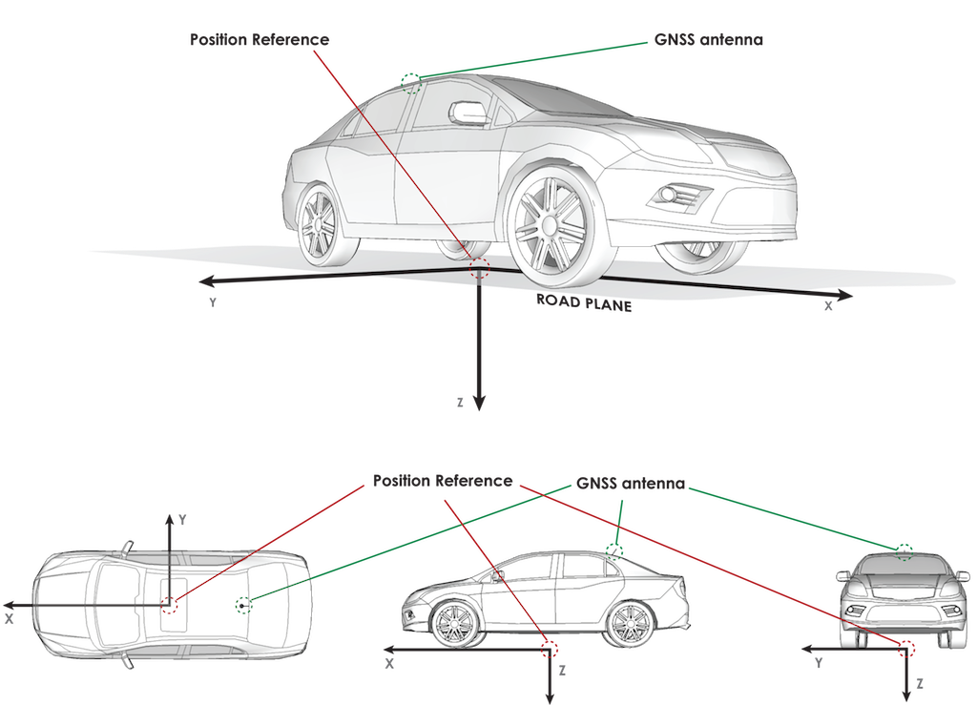
图 4 BSM消息中的车辆位置参考点

系统时间
系统中应该包含一个符合UTC的参考时钟，满足设定的精度值vTimeAccuracy（1毫秒）。系统每次输出位置信息时应同时决定遵照UTC参照的当前系统时间。
注：系统有同步至UTC的时间(DE_DSecond)以支持位置和时间的推算以及安全要求。系统可采用GNSS接收器配合相应的每秒一次脉冲(1PPS)以实现参考时钟。

BSM消息发送要求

消息内容
- 当满足表 4中定义的BSM发送最小准则的要求时，系统应按照6.2.3.2和6.2.3.7中的时间要求传输BSM消息。
- 系统在传输一个BSM消息时，会相应生成一个带MSG_BasicSafetyMessage的MSG_MessageFrame，MSG_BasicSafetyMessage的数据帧和数据单元在本标准和《基于LTE的车联网无线通信技术 消息层技术要求》中定义。
- 所有的BSM消息在《基于LTE的车联网无线通信技术 消息层技术要求》和T/CSAE 53-2017中定义。另外，DF_VehicleSafetyExtensions数据帧定义了车辆安全辅助信息集合，作为基础安全数据的补充。 DF_VehicleSafetyExtensions数据帧应包含两个子数据帧：DF_PathHistory（车辆历史轨迹）和DF_PathPrediction（路线预测），均为必选项。
- DF_VehicleSafetyExtensions数据帧可包含数据元素DE_VehicleEventFlags。这个数据元素定义了一系列车辆的特殊状态。如果DE_VehicleEventFlags某一比特位设置为1，表示车辆处于该比特位所对应的状态。DE_VehicleEventFlags是可选项，只有当至少有一种对应状态被激活或者从激活状态恢复才需要且必须要设置，且此时需要包含该数据单元。
- DF_VehicleSafetyExtensions数据帧可包含数据元素DE_ExteriorLights。DE_ExteriorLights定义车身周围的车灯状态。如果DE_ExteriorLights中所有的比特位都没有设置，那么默认所有的车灯都处于关闭状态。DE_ExteriorLights是必选项，当至少其中一种状态被激活或者从被激活状态恢复才需要且必须要设置，且此时需要包含该数据单元。

注：在BSM消息中车辆基本类型DE_BasicVehicleClass不可省略。根据T/CSAE 53-2017中定义，当DE_BasicVehicleClass设置为0时，表示为未知车辆类型。这时我们可以默认为非优先级车辆。
注：数据集交互的编解码方式遵循非对齐压缩编码规则UPER（Unaligned Packet Encoding Rules）。

第一条消息生成
当满足表 4中定义的BSM发送最小准则的要求时，系统应按照本章节的时间要求传输BSM消息。当不满足表 4中定义的BSM发送最小准则的要求时，系统应参考6.2.3.4运行。
- 系统设备启动后，第一个BSM消息的产生应有随机的起始时间，以避免其发送的BSM与其他系统发送的BSM发生持续性的冲突。这个起始时间是6.2.3.7中计算时间间隔的基础，在图 5中给出。
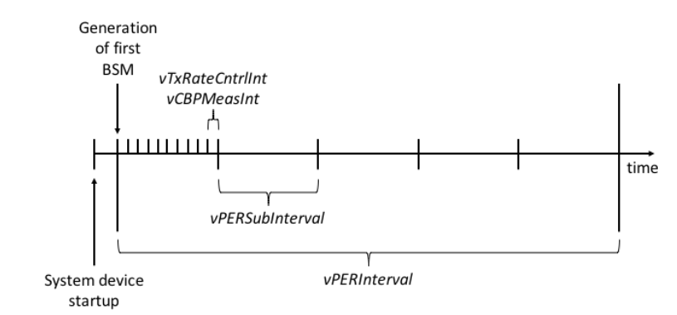
图 5计算时间间隔之间的关系：vCBPMeasInt, vPERSubInterval, vPERInterval和vTxRateCntrlInt

- 在系统设备启动并生成了第一条BSM消息后，系统应在后续计划生成时间（见6.2.3.7）生成后续BSM消息。
注:在基于蜂窝通信的系统中，在数据包生成的时间和数据包传输的时间之间可能存在一个相对较小的非确定排队延迟，该时延可能由PC5 SPS产生。因此，本标准使用“生成”代替“传输”（详见3GPP 36.101和36.321)。

优先级（PPPP）设置
当无关键事件标志（Critical Event Flags）时，系统应将BSM的PPPP [23.285, 23.303]设置为5。BSM采用SPS发送。
注：如果SPS无法容纳最近一条BSM的大小，则其根据3GPP规范被调整。
对于有一个或多个关键事件标志的BSM，系统应将其PPPP [23.285, 23.303]设置为2。在一个新的关键事件标志之后发送的第一条BSM不采用SPS，而是尽快发送。后续的BSM采用对应的新SPS发送。

发送最小准则
当达到表 4中定义的BSM发送最小准则的要求时，系统应传输BSM消息。否则系统将停止发送BSM消息，直到系统重新满足该准则的要求为止。
表 4 发送最小准则
数据单元/字段 | 必选/可选 | 参考章节  (本标准) | 备注
DE_MsgCount | 必选 | 6.2.3.5.1 | 发送方为自己发送的同类消息，依次进行编号。编号数值为0~127。  当发送方开始发起某一类数据时，它可以随机选择起始编号，随后依次递增。发送方也可以在连续发送相同的数据帧时，选择使用相同的MsgCount消息编号。编号到达127后，则下一个回到0。
id | 必选 | 6.2.3.5.2 | 车辆id
DE_DSecond | 必选 | 6.2.3.5.3 | 定义1分钟内的毫秒级时刻。分辨率为1毫秒，有效范围是0~59999。60000及以上表示未知或无效数值。
DF_Position3D | 必选 |  | 三维的坐标位置，包括经纬度和高程。
DE_Latitude | 必选 | 6.2.3.5.4 | 定义纬度数值，北纬为正，南纬为负。分辨率1e-7°。
DE_Longitude | 必选 | 6.2.3.5.4 | 定义经度数值。东经为正，西经为负。分辨率为1e-7°。
DE_Elevation | 必选 | 6.2.3.5.5 | 定义车辆海拔高程。分辨率为0.1米。数值-4096表示无效数值。
DF_PositionalAccuracy | 必选 | 6.2.3.5.6 | 定义定位系统的（经纬度和高程）的综合精度。
DF_PositionConfidenceSet | 可选 |  | 定义定位系统的（经纬度和高程）实时精度。
DE_Speed | 必选 | 6.2.3.5.7 | 车速大小。分辨率为0.02m/s。数值8191表示无效数值。
DE_TransmissionState | 可选 | 6.2.3.5.8 | 定义车辆档位状态。具体定义如下：  - Neutral：空档；  - Park：停止档；  - ForwardGears：前进档；  - ReverseGears：倒档。
DE_Heading | 必选 | 6.2.3.5.9 | 为车辆航向角，即为车头方向与正北方向的顺时针夹角。分辨率为0.0125°。
DF_MotionConfidenceSet | 可选 |  | 描述车辆运行状态的精度。包括车速精度、航向精度和方向盘转角精度。
DE_SpeedConfidence | 可选 |  | 数值描述了95%置信水平的车速精度。该精度理论上只考虑了当前车速传感器的误差。但当系统能够自动检测错误并修正时，相应的精度数值也应该提高。
DE_HeadingConfidence | 可选 |  | 数值描述了95%置信水平的车辆航向精度。该精度理论上只考虑了当前航向传感器的误差。但当系统能够自动检测错误并修正时，相应的精度数值也应该提高。
DE_SteeringWheelAngleConfidence | 可选 |  | 数值描述了95%置信水平的方向盘转角精度。该精度理论上只考虑了当前方向盘转角传感器的误差。但当系统能够自动检测错误并修正时，相应的精度数值也应该提高。
DF_AccelerationSet4Way | 必选 | 6.2.3.5.11 | 定义车辆四轴加速度。其中：  - Long：纵向加速度。向前加速为正，反向为负；  - Lat：横向加速度。向右加速为正，反向为负；  - Vert：垂直加速度。沿重力方向向下为正，反向为负；  - Yaw：横摆角速度。顺时针旋转为正，反向为负。
DE_Acceleration(纵向） | 必选 | 6.2.3.5.11 | 定义车辆纵向加速度。分辨率为0.01m/s²，数值2001为无效数值。
DE_Acceleration（横向） | 必选 | 6.2.3.5.11 | 定义横向车辆加速度。分辨率为0.01m/s²，数值2001为无效数值。
DE_VerticalAcceleration | 可选 | 6.2.3.5.11 | 定义Z轴方向的加速度大小，Z轴方向竖直向下，沿着Z轴方向为正。分辨率为0.02g，g为重力加速度典型值9.80665m/s²。
DE_YawRate | 必选 | 6.2.3.5.11 | 车辆横摆角速度。指汽车绕垂直轴的偏转，该偏转的大小代表汽车的稳定程度。如果偏转角速度达到一个阈值，说明汽车处于发生测滑或者甩尾等的危险工况。顺时针旋转为正，逆时针为负。数据分辨率为0.01°/s。
DF_BrakeSystemStatus | 条件性必选（备注：DF_BrakeSystemStatus m中所有的参数都可能设置为不可用。但当至少有一种对应状态被激活或者从激活状态恢复，该事件及标志数值必须被设置和传输，即该DF是条件性必选） | 6.2.3.5.12 | 定义车辆的刹车系统状态。包括如下7种不同类型的状态：  - brakePadel：刹车踏板踩下情况；  - wheelBrakes：车辆车轮制动情况；  - traction：牵引力控制系统作用情况；  - abs：制动防抱死系统作用情况；  - scs：车身稳定控制系统作用情况；  - brakeBoost：刹车助力系统作用情况；  - auxBrakes：辅助制动系统（一般指手刹）情况。  当至少有一种对应状态被激活或者从激活状态恢复，该事件及标志数值必须被设置和传输。
DE_BrakePedalStatus | 可选 |  | 指示刹车踏板状态，即是否处在被踩下状态。
DE_BrakeAppliedStatus | 可选 |  | 定义四轮分别的刹车状态。这里将车辆的轮胎分为左前、右前、左后、右后四组。当车辆进行刹车时，该数值分别指示了四组轮胎的刹车情况。  当车辆为单排轮胎（摩托车等）时，分别以左前和左后表示其前、后轮，后侧轮胎对应数值置为0。当车辆某一组轮胎由多个组成时，其状态将等效为一个数值来表示。
DE_TractionControlStatus | 可选 |  | 定义牵引力控制系统实时状态。具体定义如下：  - Unavailable：系统未装备或不可用；  - Off：系统处于关闭状态；  - On：系统处于开启状态，但未触发；  - Engaged：系统被触发，处于作用状态。
DE_AntiLockBrakeStatus | 可选 |  | 定义刹车防抱死系统（ABS）状态。
DE_StabilityControlStatus | 可选 |  | 定义车辆动态稳定控制系统状态。具体定义如下：  - Unavailable：系统未装备或不可用；  - Off：系统处于关闭状态；  - On：系统处于开启状态，但未触发；  - Engaged：系统被触发，处于作用状态。
DE_BrakeBoostApplied | 可选 |  | 通过刹车辅助系统的状态，指示车辆紧急刹车状态。  刹车辅助系统通过对情况的判断，确定是否需要急刹车，进而确定是否需要接管刹车系统，在驾驶员未来得及做出反应时进行刹车。辅助系统可能通过监测油门踏板的突然松开或前置检测器，来判断紧急刹车的需求。
DE_AuxiliaryBrakeStatus | 可选 |  | 指示刹车辅助系统状态（通常为手刹）。
DF_VehicleSize | 必选 | 6.2.3.5.13 | 定义车辆尺寸大小。由车辆长、宽、高三个维度来定义，其中高度数值为可选项。
DE_VehicleWidth | 必选 | 6.2.3.5.13 | 定义车辆车身宽度。分辨率为1cm。数值0表示无效数据。
DE_VehicleLength | 必选 | 6.2.3.5.13 | 定义车辆车身长度。分辨率为1cm。数值0表示无效数据。
DE_VehicleHeight | 可选 |  | 定义车辆车身高度。分辨率为5cm。数值0表示无效数据。
DF_VehicleClassification | 必选 |  | 定义车辆的分类，可从各个维度对车辆类型进行定义。目前仅有车辆基本类型一项。
DE_BasicVehicleClass | 必选 |  | 定义车辆基本类型。其中“0”表示未知/不要求/不可用车型。
DF_VehicleSafetyExtensions | 必选 |  | 定义车辆安全辅助信息集合。用于BSM消息中，作为基础安全数据的补充。包括车辆特殊事件状态、车辆历史轨迹、路线预测、车身灯光状态等。
DE_VehicleEventFlags | 条件性必选（备注：当至少有一种对应状态被激活或者从激活状态恢复，该事件及标志数值必须被设置和传输, 即该DE是条件性必选） | 6.2.3.5.14 | 定义了一系列车辆的特殊状态。如果数据某一位被置1，表示车辆处于该位对应的状态。当至少有一种对应状态被激活或者从激活状态恢复，该标志数值才应该被设置和交互。当车辆收到一个包含车辆特殊状态的数据后，需要根据数据的内容，来选择特定的操作。
DF_PathHistory | 必选 | 6.2.3.5.15 | 定义车辆历史轨迹。利用一个参考轨迹点信息，以及一系列基于该参考信息的历史轨迹点，给出车辆一段完整的历史轨迹。车辆历史轨迹能够真实地反映其在当时的行驶状态，且从侧面反映当时其所在的道路和交通环境。数据单元中的参考轨迹点信息在时间上比所有轨迹点都要靠后（时间较晚）。
DF_PathPrediction | 必选 | 6.2.3.5.16 | 定义车辆的预测线路，主要是预测线路的曲率半径。
DE_ExteriorLights | 必选 | 6.2.3.5.17 | 定义车身周围的车灯状态。
DE_TimeConfidence | 可选 | 6.2.3.5.18 | 数值描述了95%置信水平的时间精度

数据单元（data element）精度要求

DE_MsgCount
当系统设备启动后发送第一条BSM时，系统应将DE_MsgCount初始化为一个随机值，其范围为0到127（见[1][9]）。
如果用于签名BSM的证书自从发送最近一条BSM之后有变化，则系统在发送下一条BSM之前应将DE_MsgCount重新初始化为一个随机值，其范围为0-127,（见 [1][9]）。
如果用于签名BSM的证书自从发送最近一条BSM之后无变化，则系统应将DE_MsgCount设置为相比发送前一条BSM所用的值增加1，若编号达到127则下一个回到0。

Id
对于系统设备启动后生成的第一条BSM，系统应将车辆标示id初始化为一个随机值，其取值范围由[1][9]定义。
如果用于签名BSM的证书自从发送最近一条BSM之后有变化，则系统在发送下一条BSM之前应将id重新初始化为一个随机值，其范围由[1][9]定义。
如果证书无变化，则系统不改变id。
注：当安全证书有变化时，DE_MsgCount, id, 无线子系统MAC 地址和SPS均被随机初始化。

DE_DSecond
系统应按照[1][9]所示设置DE_DSecond，采用UTC作为参考时间。
DE_DSecond的数值所表示的时间，来源于当系统确定BSM (6.2.3.5.4，6.2.3.5.5)中所包含的车辆位置数据时所参考的时钟(6.2.2.3)。
为确保所传输信息的准确性，DE_DSecond的数值所表示的时间与生成BSM的UTC之间的偏差应小于vMaxPosAge（150）毫秒。
注：上述要求使得BSM不包含早于[UTC-vMaxPosAge]时间点的信息。

DE_Latitude & DE_Longitude
系统应将DE_Latitude 和 DE_Longitude设置为高精偏转下的GCJ-02坐标系中与其对应的2D水平位置参照。
发送BSM的系统的位置应当在Open Sky测试条件（附录A.3）下68%的测试测量中相对车辆的实际2D水平位置参照的差距在vPosAccuracy（1.5）米之内。
注：该要求旨在令位置的精度足以支撑需要车道级别精度的安全应用。精度要求是基于的假设是典型的最小道路宽度为3.0m。基于广泛的测试，Open Sky测试条件下68%的精度要求使得车道级别粒度的相对定位达到95%的置信度。

DE_Elevation
系统应将DE_Elevation设置为参考椭圆之上或之下的与其对应的位置参照的海拔（“参考椭圆上方高度”）。
DE_Elevation应当在Open Sky测试条件（附录A.3）下68%的测试测量中相对车辆的实际海拔的差距在vElevAccuracy（3）米之内。
注：基于广泛的测试，Open Sky测试条件下68%的精度要求使得车道级别粒度的相对定位达到95%的置信度。

DF_PositionalAccuracy
系统应将数据帧DF_PositionalAccuracy设置为与相应的BSM中的车辆位置数据相对应的准确度估计值。
DF_PositionalAccuracy 应以一倍标准差提供参考椭圆的DE_SemiMajorAxisAccuracy 和 DE_SemiMinorAxisAccuracy，以及半长轴的DE_SemiMajorAxisOrientation。

DE_Speed
DE_Speed应当在Open Sky测试条件（附录A.3）下68%的测试测量中相对车辆的实际速度的差距在vSpeedAccuracy（1kph）之内。

DE_TransmissionState
DE_TransmissionState应当正确反映车辆的挡位状态。

DE_Heading
DE_Heading描述车辆参考点的方向，其值以正北方向为0点顺时针增加。
当车速不超过vHeadingSpeedThresh（45kph）时，DE_Heading应当在Open Sky测试条件（A.3）下68%的测试测量中相对车辆的实际航向角的差距在vHeadAccuracyB（3度）之内。
当车速超过vHeadingSpeedThresh（45kph）时，DE_Heading应当在Open Sky测试条件（A.3）下68%的测试测量中相对车辆的实际航向角的差距在vHeadAccuracyA（2度）之内。
当车速下降至低于vHeadLatchThresh（4kph）时，系统应将DE_Heading的值锁存为当车速高于vHeadLatchThresh时的上一个已知的航向角值。
当车速高于vHeadUnlatchThresh（5kph）时，系统将DE_Heading的值解除锁存。

DF_AccelerationSet4Way
此数据帧的DE_Acceleration (纵向) 和 DE_Acceleration (横向) 应当分别在Open Sky测试条件（J3161: A.7）和平坦道路测试条件(坡度 < 0.2% ，横断面坡度 < 2%)下，在68%以上的测试测量中相对实际的车辆纵向加速度和横向加速度的差距在vAccelAccuracy（0.3 m/s²）之内。
此数据帧的DE_VerticalAcceleration应当在Open Sky测试条件（附录A.3）和平坦道路测试条件(坡度 < 0.2% ，横断面坡度 < 2%)下，在68%以上的测试测量中相对实际的车辆垂直加速度的差距在vVertAccelAccuracy（1m/s²）之内。
此数据帧的DE_YawRate应当在Open Sky测试条件（附录A.3）和平坦道路测试条件(坡度 < 0.2% ，横断面坡度 < 2%)下，在68%以上的测试测量中相对实际的车辆横摆角速度的差距在vYawRateAccuracy（0.5deg/s）之内。

DF_BrakeSystemStatus
如果可用，系统应将车辆总线用作DF_BrakeSystemStatus的数据来源。
当各个车轮的刹车状态可用时，系统应基于相应车轮的刹车状态将wheelBrakes域的各个bit设置为1 (= true) 或 0 (= false)，并将wheelBrakesUnavailable 域设置为 0 (= false)。
如果仅有一个刹车状态指示可用（单个车轮状态不可用），系统应基于刹车状态设置wheelBrakes域的对应所有车轮的bit，，并将wheelBrakesUnavailable 域设置为 0 (= false)。
当无可用的刹车状态时，系统应将wheelBrakesUnavailable 域设置为 1 (= true)。
系统应依据[1][9]设置traction, abs, scs, brakeBoost, 以及 auxBrakes域。

DF_VehicleSize
此数据帧的DE_VehicleLength 和 DE_VehicleWidth相对实际的车辆长度和宽度的差距应当在vSizeAccuracy（0.2米）之内。

DE_VehicleEventFlags
关键事件条件刚被满足(见 [1][9])时与生成对应的DE_VehicleEventFlags bit被设置的第一条BSM之间的时间差应小于vEventDetectLatency（250毫秒）。该要求当关键事件条件正在进行时仍然成立。
当Hard Braking事件条件(见 [1][9])被满足时，系统应设置该事件标志。如果信息可用，系统在相应的关键事件条件发生时设置the ABS, Traction Control, 以及 Stability Control关键事件标志，且系统可支持其它事件标志。

DF_PathHistory
系统如下所述填充BSM 中的 DF_VehicleSafetyExtensions数据帧中的DF_PathHistory：
- crumbData: DF_PathHistoryPointList
- 在DF_PathHistoryPointList中, 系统应以下列数据元素填充DF_PathHistoryPoint 数据帧:
  - latOffset: DE_OffsetLL-B18
  - lonOffset: DE_OffsetLL-B18
  - elevationOffset: DE_VertOffset-B12
  - timeOffset: DE_TimeOffset
  - heading: DE_CoarseHeading
- DF_PathHistory 和 DF_PathHistoryPoint 不应包含BSM中任何额外的数据元素或帧。
系统应以历史轨迹（PH）点填充DF_PathHistory，使得所表示的PH距离（即沿车辆轨迹的第一和最后一个PH点之间的距离）至少为vMinPHistDistance（200米） 且不超过vMaxPHistDistance（210米），除非在初始态或者由于位置不可用，PH不足vMinPHistDistance。
注：基于广泛的测试，DF_PathHistory以91.3%的概率包含5个点或更少（在UPER编码之前 ≤ 40 bytes）。
系统应维护一条车辆轨迹以表征车辆近期在相应距离上的运动，该轨迹由定位子系统推导出的数据元素组成，以周期性时间间隔（典型地，与BSM发送速率相同）采样。
系统应以PH点填充DF_PathHistory，使得车辆轨迹上任意一点到连接与其相邻的2个PH点的直线的垂直距离小于vPathPerpendicularDist. （1米）。
系统应从可用的车辆轨迹位置数据中选择一个子集，以最少数目的PH点填充DF_PathHistory，以满足上述vPathPerpendicularDist 和 vMinPHistDistance相关的要求。
系统应以时间排序的PH点填充DF_PathHistory，其中第一个PH点在时间上与当前的UTC时间最接近。
注：时间排序的PH点不要求在时间上等间隔。
如果满足本节前述要求所需的PH点数目超过了vMaxPHistPoints（15），系统应以计算出的点集内不超过vMaxPHistPoints数目的点填充DF_PathHistory（效果上，距离相关的要求被放松）。
注：A.1 提供了PH算法的示例。

DF_PathPrediction
系统如下所述填充BSM 中的DF_VehicleSafetyExtensions数据帧中的DF_PathPrediction：
- DE_RadiusOfCurvature
- DE_Confidence
当车辆处于从vMinCurveRadius（100米） 到 vMaxCurveRadius（2500米）范围内的稳态条件下，系统应以计算的半径填充DF_PathPrediction，该半径相对实际半径的差距小于vPPredRadiusError（2%）。
注：出于轨迹预测（PP）的目的，当车辆行驶于有恒定半径的曲线时视为稳态条件。稳态时横摆角加速度的绝对值的平均值小于0.5 deg/s²。
在从恒定曲率半径R1过渡到恒定曲率半径R2之后，系统应在vPPredTransitionTime（4秒） 时间内重新填充DF_PathPrediction，且适用前一条要求所定义的最大允许误差。
当发送的车辆速度小于vStationarySpeedThresh（1米/秒） 时，系统应报告“直线轨迹”，其半径值为32767，置信度值为100%（对应数据元素的值为200）。
注：A.2提供了PP算法的一个示例。由于PP在每次BSM发送时均有更新，采用恒定半径对目标应用场景的支持提供了足够高的置信度。

DE_ExteriorLights
如果DF_VehicleSafetyExtensions 数据帧包含DE_ExteriorLights，系统应根据可用的车辆状态数据在DE_ExteriorLights中设置单个车灯指示。

DE_TimeConfidence
如果DF_VehicleSafetyExtensions 数据帧包含DE_TimeConfidence，系统应将DE_TimeConfidence设置为与DE_Dsecond所表示的时间相对应的精确度估计值。

额外的数据元素
系统不应在发送的BSM中包含超出本标准所要求的任何额外的数据元素或数据帧。
当接收时，系统应能够忽略不使用的数据元素/帧。
注：本要求确保车辆安全通信不受因过大的消息规模导致的信道拥塞。

数据存储要求
为了确保性能，系统包括与设备启动和关闭相关的附加功能。系统在关机时存储最后一个已知的航向和路径历史信息，以便在下一个系统设备启动时检索它们，方便BSM使用。

航向角
当系统设备关闭时，系统应将最后已知的航向角值保存于永久存储器。
注：此举旨在令航向角在系统设备启动时可以被获取。
当系统设备启动时，系统应从永久存储器读取航向角值。
注：此举旨在当系统设备启动时使用最后已知的航向角。
注：这些数据存储要求确保了设备启动时系统的鲁棒性，以及处理涉及到静止和停止车辆相关的碰撞场景。

轨迹历史
当设备关闭时，系统应将最后已知的PH保存于永久存储器。
注：此举旨在令PH在系统设备启动时可以被获取。
当系统设备启动时，系统应从永久存储器读取PH。
注：此举旨在当系统设备启动时使用最后已知的PH。

消息调度与拥塞控制

本小节规定BSM消息调度和拥塞控制的要求。J3161附录A.8给出了关于拥塞控制算法额外的实现细节。
- 车载系统应按照本小节（即第6.2.3.7小节）定义的拥塞控制算法来生成BSM消息。本小节用到以下参数：vCBR_S-RSSIThresh，vPERSubInterval（1000ms），vPERInterval（5000ms） 和vTxRateCntrlInt（100ms）。他们之间的关系如下图所示：
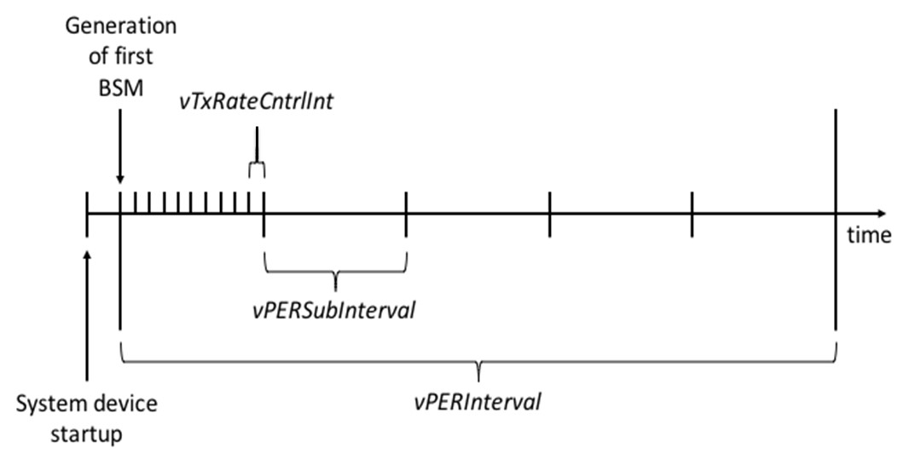
图 6参数 vPERSubInterval， vPERInterval 和vTxRateCntrlInt之间的关系
相应的计算在每个给定的计算间隔最后进行，其中k表示一个给定的间隔，对应的计算根据在此间隔内获取的参数进行，并且以k作为变量。例如，假定F是一个特定的函数，F(k)指的是根据在第k个间隔内获取的参数计算得到的结果。

输入
本小节定义拥塞控制算法所涉及到的输入参数，其中CBR（信道忙比例）是由PC5无线通信子系统计算得到并提供给生成BSM的车载系统。
在第k个vPERSubInterval 的最后计算PER（误包率），CQI(，信道质量指示)和所涉及范围内的发送节点（包括车辆和RSU）密度(N)：
- PER：PER在一对车辆之间HV和RVi之间进行计算。系统采用如下的计算方法，在vPERInterval内采用滑动窗计算第k个vPERSubinterval时刻的PER：
假定δ_{k} 是第k个vPERInterval，w_{k} 是第k 个vPERSubInterval。在下图中，δ_{k} 的长度是w_{k}的n倍，其中n指的是在δ_{k} 内子间隔的个数。在每个w_{k} 结束的时候，针对每个RVi，按照如下公式，计算在δ_{k}这个间隔内，预期接收到的BSM消息数量以及未接收到的BSM消息数量：
（等式3）
其中。

图 41 滑动计算窗
在δ_{k}内对每个接收到2个或者多个BSM消息的RV，采用BSM消息中的DE_MsgCount数据单元计算PER，其中预期接收到的BSM消息数量为在δ_{k}内接收到的最后一个BSM和第一个BSM中的DE_MsgCount之差加1，而未接收到BSM消息数量为在δ_{k}内预期接收到的BSM消息数量与实际接收到的消息数量之差。当计算特定RV预期和未接收到的BSM消息数量时，需要将DE_MsgCount数据单元的模数操作考虑在内（参见[9]）。
如果在δ_{k}间隔内，对于某个RV只接收到了一个数据包，那么针对这个RV的PER未定义，不用于在δ_{k}间隔内的PER计算。J3161附录A.8给出了一些特殊PER计算的例子。
如果在w_{k}间隔内接收到的某个RV最后一个BSM消息内包括的2D位置信息位于HV最近获取（相对于计算PER时）的2D位置信息vPERRange（100m）范围内，则该RV在vPERRange范围内。如果在w_{k}间隔内，没有收到某个RV的BSM，则该RV不在vPERRange范围内。
- 信道质量指示（）：在w_{k}间隔最后计算，其为在vPERRange内所有的RV的PER（k）的平均值，并且满足如下限制：
（等式4）
- 所涉及范围内的车辆密度（N）：在w_{k}间隔最后，HV计算N(k)，其值为在vPERRange内的RV总数量（RV的区分按照BSM消息内的id标示）。

计算Tracking Error Calculate Tracking Error
本小节定义了用在拥塞控制算法里面的tracking error的计算步骤。Tracking error是由于RVs接收HV的运动状态数据时由于传输时延和数据包丢失而造成的时延所导致的，这误差不同于定位子系统的定位精确度误差。
车载系统在第k个vTxRateCntrlInt结束时，顺序进行如下操作：
- 车载系统采用附录A.3的方法，使用配置参数vHVLocalPosEstIntMin（50ms）和vHVLocalPosEstIntMax（150ms）分别代替 HVPosEstIntMin和HVPosEstIntMax，估计HV当前的位置（HV Local Estimate）。如果依据附录A.3，Delta_time_ms > vHVLocalPosEstIntMax， e(k) = 0，则本小节剩余的步骤不执行。
- 依据附录A.3，采用假定的RVs接收到最新的HV状态信息（6.2.3.7.7），HV计算当前时间其位置信息，将其用于假定RV计算出其（HV）位置（HV Remote Estimate）。HV Remote Estimate使用配置参数vHVRemotePosEstIntMin（50ms）和vHVRemotePosEstIntMax（3000ms）分别代替HVPosEstIntMin和HVPosEstIntMax。如果依据附录A.3，Delta_time_ms > vHVRemotePosEstIntMax，e(k) = 0，则本小节剩余的步骤不执行。
- 车载系统计算tracking error，e(k)，作为HV Local Estimate和HV Remote Estimate之间的2D距离。
                - 注：J3161附录A.8.2给出了一个计算tracking error的参考实现。

计算发送概率
在第k个vTxRateCntrlInt结束时，车载系统进行如下操作：车载系统使用上面得出的tracking error计算发送概率p（k）：
（等式5）
其中T 是通信导致的最小tracking error门限vTrackingErrMin (0.2m)， 是误差灵敏度vErrSensitivity (75)，S是通信导致的tracking error饱和上限vTrackingErrMax (0.5m)。
注：上述公式的设计原则是，当tracking error未超过门限T时，HV不会因为tracking error广播BSM消息；当tracking error超过此门限时，则tracking error越大，发送概率越大，当tracking error超过门限S时，则会因为tracking error导致发送BSM。因为各HV的tracking error各不相同，他们会以不同的概率广播BSM消息。

计算最大发送时间间隔（最大BSM生成间隔）
本小节定义计算最大BSM生成间隔Max_ITT的计算步骤。在第k个vTxRateCntrlInt结束时，车载系统进行如下操作：
- 车载系统对范围内车辆的数目 N(k) 进行平滑计算：
Ns(k)=λ×N(k)+(1-λ)×Ns(k-1) （等式6）
其中是平滑加权引子vDensityWeightFactor（0.05），是当前平滑后的Vehicle Density in Range。
- 车载系统采用如下公式计算Max_ITT（k）：
（等式7）
其中Max_ITT（k）是消息生成间隔，单位为ms，B是密度系数vDensityCoefficient（25），vMax_ITT (600ms)是上述计算中的最大门限。

发送决策
本小节定义发送决策步骤。
在第k个vTxRateCntrlInt结束时和当一个Critical Event Condition首次发生时，车载系统进行如下操作：
- 采用如下逻辑进行发送决策（在每次发送决策前，TxDecision_Critical_Event，TxDecision_Dynamics， 和TxDecision_Max_ITT均归零）：
基于Critical Event Condition的发送：如果Critical Event Condition满足（见3.1），则设置
TxDecision_Critical_Event = 1
基于Vehicle Dynamics的发送（也就是基于上述tracking error）：使用Eq.5得到的发送概率，通过伯努利试验 rand()取一个在0到1之间均匀分布的随机数，如果通过伯努利试验为真且下次调度BSM消息的时间大于等于vRescheduleTh，即：
如果(rand()<=p(k) && (NextScheduledMsgTime – CurrentTime)>=vRescheduleTh) ，则设置
TxDecision_Dynamics = 1
基于Max_ITT变化的发送：Max_ITT的取值的改变按照如下逻辑影响发送决策：
如果(NextScheduledMsgTime – (LastTxTime + Max_ITT(k)) >= vRescheduleTh）， 则设置
TxDecision_Max_ITT = 1
其中NextScheduledMsgTime为UTC时间，其为下一个BSM调度发送的时刻，单位为ms。CurrentTime是当前UTC时间，单位为ms。LastTxTime是上个系统生成BSM的UTC时刻，单位为ms。vRescheduleTh （25ms）是门限，单位为ms。各个时间的精度（颗粒度）由vTimeAccuracy（1ms）定义。

调度发送Schedule Transmission
本小节定义调度BSM发送的步骤。车载系统在上小节描述的发送决策之后立刻进行如下操作：
- 车载系统采用如下逻辑调度BSM发送：
如果TxDecision_Critical_Event == 1 或者TxDecision_Dynamics == 1
- 取消已调度的发送
- 立刻调度发送，即NextScheduledMsgTime = CurrentTime
否则如果TxDecision_Max_ITT == 1，
- 取消已调度的发送
- 调度下一个发送时刻NextScheduledMsgTime = max(CurrentTime， LastTxTime + Max_ITT(k))
否则BSM按照先前调度生成，即如果TxDecision_Critical_Event == 0，TxDecision_Dynamics == 0 且TxDecision_Max_ITT == 0
- 不改变已调度BSM的发送

BSM生成和调度下一个BSM生成
本小节定义生成和发送BSM的最后步骤。
当当前时间（CurrentTime）为NextScheduledMsgTime时，系统顺序进行如下操作：
- 系统生成BSM。
- 系统依据信道质量指示（Channel Quality Indicator）根据附录A.8.1对RVs接收到的HV最新的状态信息做出假设。
- 系统分配LastTxTime = CurrentTime。
- 系统调度下一个生成BSM的时间为：NextScheduledMsgTime = LastTxTime + Max_ITT + RandOffset。
- RandOffset和Max_ITT取值按照如下方式：
  - RandOffset是一个在–vTxRand （5ms）和 +vTxRand（5ms）之间均匀分布的随机数。
                - 注：随机化操作有助于避免BSM消息发送的重复碰撞问题。
  - Max_ITT是采用等式7在最近的vTxRateCntrlInt结束时计算出来的最新取值。

射频性能要求

发射机指标
车载系统发射机相关指标应满足国家无线电管理局关于《车联网（智能网联汽车）直连通信使用5905-5925MHz频段管理规定（暂行）》相关要求[12]。

接收机灵敏度
PC5直接通信系统接收机灵敏度的要求参见YD/T xxx-xxxx《基于LTE的车联网无线通信技术 支持直连通信的车载终端设备技术要求》第9.3.2小节以及3GPP 36.101相关技术要求。

安全与隐私要求

标识随机化
- 系统每次上电启动后，需随机初始化MAC地址（24-bit Source Layer 2 ID）和SPS；
- 如果系统最近一次发送BSM消息后，用于签名的证书发生了改变，系统必须随机化更改MAC地址和SPS。
注：当安全证书有变化时，DE_MsgCount, id, 无线子系统MAC 地址和SPS均被随机初始化，DE_MsgCount, id的随机化参见6.2.3.5.1和6.2.3.5.2。

消息签名
- 每个BSM都带有一个签名和一个包含公钥的安全证书或带有一个证书摘要(当前安全证书的hash值)；
- 使用公钥数字签名算法进行BSM签名和验证。发送机使用带有私钥的椭圆曲线数字签名算法 （ECDSA）（如SM2/3等）计算签名；
- 系统必须对发送的每条BSM消息进行签名；
- 系统必须为发送的每条BSM消息附加相应的消息证书或证书摘要；
- 系统发送当前BSM时，若距上一次发送附加完整消息证书（非证书摘要）的BSM时间等于或大于vMaxCertDigestInterval（450ms），则须为当前BSM附加完整的消息证书（非证书摘要）；
- 若BSM中关重事件标志位被置位时，则系统发送BSM时必须附加完整的消息证书（非证书摘要）；
- 当系统没有有效的消息证书时，禁止发送BSM消息；
- 禁止系统利用过期的消息证书发送BSM消息；
- 系统启动后须为发送的第一条BSM附加完整的消息证书（非证书摘要）；
- 当消息证书发生改变时，系统须为发送的第一条BSM附加完整的消息证书（非证书摘要）；

证书改变
- 为保护隐私，系统不能连续使用同一个消息证书超过vCertChangeInterval（5min）分钟，有以下任一情形的除外：
  - 例外情况：
    - 系统当前位置距离上一次证书改变时所处的位置小于vCertChangeDistance（2km）；
    - 一个或多个关重事件标志位被置位；
- 只要有一个或多个关重事件标志位被置位，系统就不能更改正在使用的消息证书，除非该消息证书已过期；
- 系统当前所处位置距离上一次证书改变时所处的位置小于vCertChangeDistance 时，不能更改正在使用的消息证书，除非该消息证书已过期，或上一次证书改变后系统进行了关机重启操作；
注：当安全证书有变化时，DE_MsgCount, id, 无线子系统MAC 地址和SPS均被随机初始化，DE_MsgCount, id的随机化参见6.2.3.5.1和6.2.3.5.2。

消息验签
接收者缓存最近接收到的证书，并且能够识别对应于接收摘要的证书。接收者利用接收到的BSM消息的签名和附加的消息证书对该BSM消息进行验签。若该BSM消息附加的是证书摘要，而非完整的消息证书，系统判断是否收到过来自同一个发送方的对应该证书摘要的消息证书，若找到对应的消息证书，则用该消息证书对当前收到的BSM消息进行验签。
接收方可以验证每条消息或采用按需验证(VOD) 的办法仅验证BSM的一个子集。例如，接收方可能只验证包含将触发警报信息的BSM。

证书失效
若某个消息证书存在于系统收到和验证过的证书吊销列表中，则系统不能通过该消息证书对消息进行签名和发送消息。

SPAT消息

标准技术要求

概述（高通）

接入层/PC5 （高通）

网络层 （大唐）

应用层 （星云互联）

[定位和定时要求]

SPAT消息发送要求（星云互联）

消息内容

优先级（PPPP）设置

发送最小准则

数据单元（data element）要求

消息调度与拥塞控制

射频性能要求（华为）

发射机指标
发射机相关指标应满足国家无线电管理机构相关规定相关要求[12]。

接收机灵敏度
PC5直接通信系统接收机灵敏度的要求参见YD/T xxx-xxxx《基于LTE的车联网无线通信技术 支持直连通信的车载终端设备技术要求》第9.3.2小节以及3GPP 36.101相关技术要求。

安全要求（国汽智联）

消息签名

[证书改变]

消息验签

证书失效

MAP消息

标准技术要求

概述（高通）

接入层/PC5 （高通）

网络层 （大唐）

应用层 （星云互联）

[定位和定时要求]

MAP消息发送要求（星云互联）

消息内容

优先级（PPPP）设置

发送最小准则

数据单元（data element）要求

消息调度与拥塞控制

射频性能要求（华为）

发射机指标
发射机相关指标应满足国家无线电管理机构相关规定相关要求[12]。

接收机灵敏度
PC5直接通信系统接收机灵敏度的要求参见YD/T xxx-xxxx《基于LTE的车联网无线通信技术 支持直连通信的车载终端设备技术要求》第9.3.2小节以及3GPP 36.101相关技术要求。

RSM消息

标准技术要求

概述（高通）

接入层/PC5（高通）

网络层 （大唐）

应用层 （星云互联）

[定位和定时要求]

RSM消息发送要求（星云互联）

消息内容

优先级（PPPP）设置

发送最小准则

数据单元（data element）要求

消息调度与拥塞控制

射频性能要求（华为）

发射机指标
发射机相关指标应满足国家无线电管理机构相关规定相关要求[12]。

接收机灵敏度
PC5直接通信系统接收机灵敏度的要求参见YD/T xxx-xxxx《基于LTE的车联网无线通信技术 支持直连通信的车载终端设备技术要求》第9.3.2小节以及3GPP 36.101相关技术要求。

安全要求（国汽智联）

消息签名

[证书改变]

消息验签

证书失效

RSI消息

标准技术要求

概述（高通）

接入层/PC5 （高通）

网络层 （大唐）

应用层 （星云互联）

[定位和定时要求]

RSI消息发送要求（星云互联）

消息内容

优先级（PPPP）设置

发送最小准则

数据单元（data element）要求

消息调度与拥塞控制

射频性能要求（华为）

发射机指标
发射机相关指标应满足国家无线电管理机构相关规定相关要求[12]。

接收机灵敏度
PC5直接通信系统接收机灵敏度的要求参见YD/T xxx-xxxx《基于LTE的车联网无线通信技术 支持直连通信的车载终端设备技术要求》第9.3.2小节以及3GPP 36.101相关技术要求。

安全要求（国汽智联）

消息签名

[证书改变]

消息验签

证书失效

附录

A.1 Path History 参考设计（信息性附录）

A.1.1介绍
V2X通信系统的Path History功能模组（以下简称PH）使用自车过去的定位信息并计算出一系列自适应的，简洁的代表现在车子在一段距离之内的移动轨迹。PATH HISTORY能够提供给其他车辆预测道路几何形状的的信息。这项功能通过目标车辆对于道路几何参考位置，来提供给自车对于目标车辆相对自车的位置分类依据。实现PATH HISTORY的方法有多种， 在这里提供了三种不同的方法，每一种都有细微的不同。
自车的PH功能模组包含了以下基本信息：
- 在一个特定行驶距离中保持一定数量的现有定位和传感器数据的缓冲。
- 在允许的位置偏差中计算实际轨迹的简洁表征轨迹。
- 周期性的更新并输出PH简洁表征轨迹，以供其他V2V系统使用。
除了能够用来表征自车的行驶轨迹之外，主车向外发出自己轨迹的简洁表征还能够让其他车辆用来预测道路几何形状和进行目标车辆位置分类。

A1.2 Path History需求
PH功能模块的功能需求如下描述
PH使用一系列简洁的数据来表征主车的真实路径。简洁的数据本质是真实数据的采样子集。如下图所示，橙色的路径表示采样之后的简洁路径点，而连接连续两点的弦表示真实车辆路径的近似。
简洁数据点采样的原则是任何真实路径上的点到两点之间弦长（真实路径的简洁表征点）的垂直距离小于PH_ActualError，如图 6所示。
包含简洁数据的缓冲区大小为自适应的，使得所计算出来的路径表政治能够至少满足校准参数K_PHDISTANCE_M（米）所定义的值。参考下图，包含所有弦长的距离至少满足K_PHDISTANCE_M。
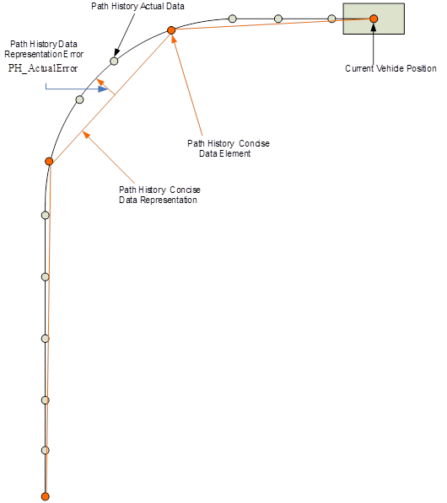
图 8 简洁和实际的路径表述

A1.3 Path History设计
- 设计前提
PH三种设计方式， 本章节定义了一些基本的设计前提。
  - 假设车辆的路径是有直线和弧线部分组成。
  - PH_ActualError定义成为车辆实际路径上任意一点和连接两个简洁表征点组成的弦之间的垂直距离。根据是用的算法不同，一些实际路径上的采样点会成为简洁表述的特征点，图28解释了PH_ActualError，以及实际和简洁路径表述的数据点。
  - 图 9 展示了在弧形车辆轨迹上的三个点，P1, P2, P3， 正如途中所解释的，PH_ActualError的值根据在弧形轨迹上选的点的不同而不同。
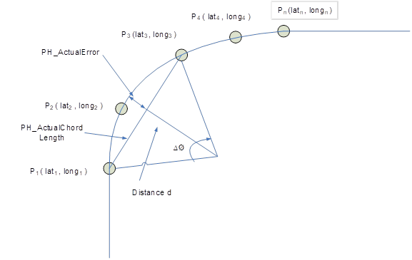
图 9误差表征

  - 如图 8，由圆上的点P₁ 和 P₂ 和圆心连线所夹的角ΔØ，大致可以近似为ΔØ = H₂ – H_{1，}其中H₁ 和 H₂为车辆在P₁ 和 P₂ 点的GNSS的方向角（Heading）。
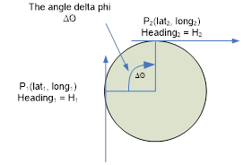
图 10 ΔØ角表示
  - 如之前的图示，定义两个PH车辆轨迹定位点之间的弦长为PH_ActualChordLength。PH_ActualChordLength为两个由各自经纬度定义的GNSS数据点之间的距离。
  - 定义P₁ 的维度为lat_{1,} 经度为long₁ ，单位为弧度。定义地球半径（米）在子午线处的长度为REarthMeridian。所推导出的实际弦长距离公式为：
(1)
  - 另一个关键参数需要被计算的是PH_EstimatedR，这个值代表了连接两个PH GNSS数据点之间的圆弧曲率半径。

- 设计方法一
车辆路径简洁表征设计方法一中所用的步骤被描述为伪编码形式。
步骤一：假设采样了圆弧形车辆路径并记录了一一系列GNSS数据点。最少需要的点数为三个。这些点的初始化状态如图 9所示。
i = 3
Starting Point, P_{starting} = P_{i-2}
Previous Point, P_{previous} = P_{i-1}
Next Point, P_{next} = P_{i}
elementPos = 0
totalDist = 0
incrementDist = 0
将P_{starting,} 的GNSS定位值包含到简洁表征的数据缓冲区，并将elementPos增加1，如下：
PH_ConciseDataBuffer[elementPos] = P_{starting}
elementPos++
步骤二：计算起始点P_{starting}, 和下一个点P_{next} 之间的真实弦长PH_ActualChordLength（米），如图 9和方程1所示。检查这个值是否比阈值大，如下：
If PH_ActualChordLength > K_PH_CHORDLENGTHTHRESHOLD,
Set PH_ActualError to K_PHALLOWABLEERROR_M + 1,
Go to Step Seven,
Otherwise Continue.
步骤三：计算P_{starting} 和 P_{next} 与圆心连线所夹的角度ΔØ的值（弧度），ΔØ = H₂ – H_{1,} 其中 H₁ 和H₂ 分别代表了P_{starting} 和 P_{next} 所在的车辆位置的GNSS定位方向角（heading）。
步骤四：利用步骤二中计算出来的PH_ActualChordLength以及步骤三种计算出来的ΔØ，来计算P_{starting} a和 P_{next} 两点之间的近似曲率半径PH_EstimatedR（米）：
PH_EstimatedR = PH_ActualChordLength/(2*sin( ΔØ/2)). (2)
这是连接P_{starting} 和 P_{next}.两点之间的圆弧的曲率半径的近似估计。

以上这些步骤中需要注意的是，如果ΔØ非常小或者近似为0（例如一条直线路径），那么PH_EstimatedR将为一个非常大的数字。为了检测出这样的情况，每次计算出来的ΔØ需要和一个校准参数K_PHSMALLDELTAPHI_R进行比较，如果ΔØ小于校准参数，那么说明半径非常大。这种情况下半径就被限制在K_PH_MAXESTIMATEDRADIUS，并且把PH_ActualError设置为0，如下：
If ΔØ < K_PHSMALLDELTAPHI_R,
Set PH_ActualError to zero,
Set PH_EstimatedR to K_PH_MAXESTIMATEDRADIUS,
Go to Step Eight,
Otherwise Continue.
步骤五：计算距离d的值（方程3），d的值是图 9中连接P_{starting} 和 P_{next}两点之间的圆弧中间点到实际弦的垂直距离。

d = PH_EstimatedR*cos(ΔØ/2). (3)
步骤六：计算实际最大误差PH_ActualError

PH_ActualError = PH_EstimatedR – d. (4)
步骤七：如果PH_ActualError比允许的PH误差K_PHALLOWABLEERROR_M来的大，那么将之前的点P_{previous} 加入到数据缓冲中，如下：

If PH_ActualError > K_PHALLOWABLEERROR_M
PH_ConciseDataBuffer[elementPos] = P_{previous}
elementPos++
重新定义三个数据点来进一步处理。新的三个点重新定义为起始点，前序点和后续点（Starting Point, Previous Point, 和 Next Point）

P_{starting} = P_{i-1}
P_{next =} P_{i+1}
P_{previous} = P_{i}
i = i + 1
Go to Step Nine.
步骤八：如果PH_ActualError ≤ K_PHALLOWABLEERROR_M，重新定义前序点Previous Point和后续点Next Point：

P_{next =} P_{i+1}
P_{previous} = P_{i}
i = i + 1
Go to Step Two.
整个算法会根据重新被赋予的Starting Point, Previous Point, 和 Next Point来循环计算，知道超出偏差值出现。步骤九：计算简洁缓冲区PH_ConciseDataBuffer中连续的PH GNSS定位数据点的实际距离：

totalDist = totalDist + incrementDist
是简洁表征缓冲区PH_ConciseDataBuffer中距离的和。
incrementDist是最近加入简洁数据缓冲区的两个 PH GNSS 数据点之间的距离。所以如果总距离大于等于K_PHDISTANCE_M，那么就继续从缓冲区底部删除旧数据，知道总距离正好能够保持最小值K_PHDISTANCE_M，并输出最近2个选择的简洁数据点之间的曲率半径PH_EstimatedSumR。如果简洁数据缓冲区中的数据超过最大允许的数量（15）的时候，继续删除最老的数据点，直到缓冲区中只剩下15个点。
回到步骤二
- 设计方法二
方法二的步骤和方法一的很相似，除了在计算曲率半径的时候有所不同之外（方法一种的方程2的计算值PH_EstimatedR）。方法二中的曲率半径是方法一中的计算的平均值，并且半径是使用车辆速度和横摆角速度来计算的
步骤一：同方法一的步骤一
步骤二：同方法一的步骤二
步骤三：同方法一的步骤三
图 9中，如果假设存在n个GNSS点，P₁…P_{n。}把P₁ 作为起始点Starting Point, 把 P_{n} 作为下一个点Next Point. 定义P_{2,} …, P_{n-1} 最为 中间点。方法二通过方程5来计算半径的动态平均值（步骤四）

Radius = ν/w, (5)
式中v是车辆的速度（米/秒），w为车辆的横摆角速度（弧度/秒）
如图 11中的那个点，定义R_{2i} 为根据方法二在i点计算的半径，其中i = 1, ….n-1。因此可以得到如下的半径定义：

R₂₁ = v₁/w₁
R₂₂ = v₂/w₂
R₂₃ = v₃/w₃
R_{2(n-1)} = v_{n-1}/w_{n-1}.
如果计算出来的半径比阈值高，就将其设置成为最大值K_PH_MAXESTIMATEDRADIUS并且忽略原来计算出来的半径值，从半径缓冲区中删除，并且不要将其包含入步骤四所计算的动态平均值之中。
步骤四：执行方法一中的步骤四。定义从方程2中计算所得的半径为PH_EstimatedR₁ 。步骤三中计算出来的半径缓冲区中保存的动态平均半径PH_EstimatedR₂如下方程所示：
PH_EstimatedR₂ = (6)
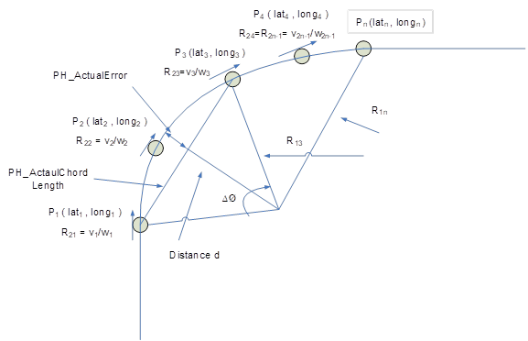
图 11近似半径计算
近似估计的曲率半径PH_EstimatedR是通过PH_EstimatedR₁ 和 PH_EstimatedR₂ 的加权求和得出的：
PH_EstimatedR = K_PH_RADIUSWEIGHTONE*PH_EstimatedR₁
+ K_PH_RADIUSWEIGHTTWO*PH_EstimatedR_{2 ,} (7)
其中K_PH_RADIUSWEIGHTONE 和 K_PH_RADIUSWEIGHTTWO是和为1的两个权重值。如果动态平均半径估计由于所有的缓冲区中的半径都为最大值为K_PH_MAXESTIMATEDRADIUS 而被设置为0，那么设置K_PH_RADIUSWEIGHTONE = 1，K_PH_RADIUSWEIGHTTWO = 0。
步骤五：同方法一的步骤五
步骤六：同方法一的步骤六
步骤七：同方法一的步骤七
另外，必须根据以下情况对动态平均值PH_EstimatedR₂ 进行调整：
如果新的点 P_{starting} and P_{next} 的半径都等于K_PH_MAXESTIMATEDRADIUS，那么根据方程6，PH_EstimatedR₂将会成为动态平均半径的计算结果。 如果新的P_{next,} 不等于K_PH_MAXESTIMATEDRADIUS，那么PH_EstimatedR₂ 将会被设置成这个计算值。如果新的点P_{starting} 不等于K_PH_MAXESTIMATEDRADIUS，那么PH_EstimatedR₂ 将会被设置为这个半径值。如果上面所说的都不是，那么PH_EstimatedR₂ 将会被设置为0.
步骤八：同方法一的步骤八
步骤九：同方法一的步骤九
- 设计方法三
方法三和方法一中的大部分步骤相似，除了在计算PH 偏差的时候有所不同。在这个方法中，PH_ActualError的定义和进阶PH数据元素的选择得到了修改。PH_ActualError是真实车辆路径的PH数据元素和连接简洁PH点的弦之间的最大垂直距离。
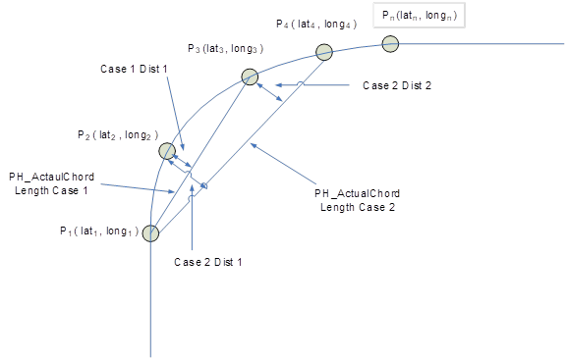
图 12方法三的PH Error计算法
方法三使用伪代码来表示车辆轨迹的简洁表述。
步骤一：同方法一的步骤一
计算图 9中的起始点P_{starting},和下一个点P_{next},之间的弦长PH_ActualChordLength（米）

If PH_ActualChordLength > K_PH_CHORDLENGTHTHRESHOLD,
Set PH_ActualError to K_PHALLOWABLEERROR_M + 1
Go to Step Six.
步骤三：同方法一的步骤三
步骤四：同方法一的步骤四
步骤五：计算PH_ActualError：
根据图 12中定义P₁ 为起始点，P_{n} 为下一个点, 中间点为P₂ 到 P_{n-1}
PH_ActualError = MAX(D_{i}); i = 2, …, n-1. (8)
计算D_{i}的过程将在之后说明，在计算之前，GNSS坐标的点必须转换成北-东坐标系。下面提供给了寻找点到直线或者线段的最短距离的方法：
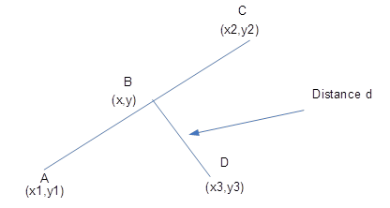
图 13点到线段的最短距离
图 13所示提供了一种计算点D到线段AC的最短距离的计算方法。直线方程有经过两点A (x1,y1) 和 C (x2,y2)来决定：

B = A + u (C - A),
其中u为0到1之间的值，线段AC上的点B (x,y)是最靠近D的点，并且满足下面关系：

(D - B) dot (C - A) = 0,
其中“dot”表示向量点乘，将式中的B又上面的方程来替代：

[D - A - u(C - A)] dot (C - A) = 0.
接上面的方程求出u

u = ((x3-x1)(x2-x1) + (y3-y1)(y2-y1)) / || C – A||² .
带入直线方程，求出交叉点B（x,y）：

x = x1+ u(x2 - x1),
y = y1 + u(y2 - y1).
那么点D和直线（x,y）的欧几里得距离为？

d = sqrt((x3-x)² + (y3-y)²).
注：在计算点到线段距离前，有必要先检查一次u是否在0到1之间
步骤六：同方法一的步骤七
步骤七：同方法一的步骤八
步骤八：同方法一的步骤九

A1.4 PH功能模块信号接口描述
在这个子章节中提供了输入，输出，校准参数等
PH 输入：
- Coordinated Universal Time (UTC) time UTC时间
- Latitude 纬度
- Longitude 经度
- Altitude (elevation) 海拔高度
- Speed 速度
- Heading 方向角
- Yaw rate 横摆角
校准参数
- K_PHDISTANCE_M : 200 (meters)
- K_PHDATAPOINTSSAMPLETIME_S : 100 (ms)
- K_PHALLOWABLEERROR_M : 1 (meters)
- K_PHSMALLDELTAPHI_R: 0.02 (radians)
- K_PH_RADIUSWEIGHTONE: 0.5 (unitless)
- K_PH_RADIUSWEIGHTTWO: 0.5 (unitless)
- K_PH_CHORDLENGTHTHRESHOLD: 210 (meters)
- K_PH_MAXESTIMATEDRADIUS: 7FFFFF (meters)

输出在简洁PH数据结构缓冲区里，是PH的数据元素。PH的输出为：
PH简洁表述的数据元素数量
PH_CONCISE_DATA_ELEMENT_1,
….
….
PH_CONCISE_DATA_ELEMENT_N,
其中，PH_CONCISE_DATA_ELEMENT由PH_UTCTime; PH_Latitude; PH_Longitude; PH_Altitude; PH_Speed; PH_Heading; PH_YawRate; PH_EstimatedSumR 所组成。
注： 如果PH_EstimatedSumR 比K_PH_MAXESTIMATEDRADIUS大,那么把PH_EstimatedSumR设置为 K_PH_MAXESTIMATEDRADIUS

A.1.5 测试结果
- PH表征车辆轨迹
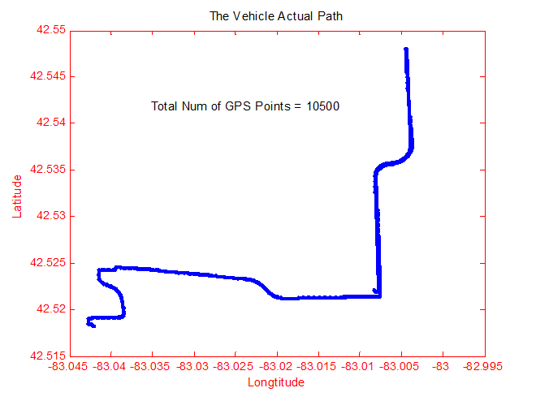
图 14车辆实际路径
如图 14所示，数据是从特定车辆估计上记录下来的。 GNSS数据使用NovAtel® OEMV® 接收机来收集，数据采样时间间隔为100ms。实际车辆路径由10500个GNSS数据点来表示。测试中最小PH距离为300米，但是需求最终为200米。
测试结果评价了三种方法和计算出来的简洁PH近似，简洁近似和实际车辆路径误差阈值为1米。图 15图 16图 17用红色的圈来展示了简洁PH数据元素来表示车辆的实际路径。车辆的实际路径用来色来表示。方法一用来简洁表述车辆真实路径的简洁PH数据元素为111个，方法二为129个，方法三为124个。
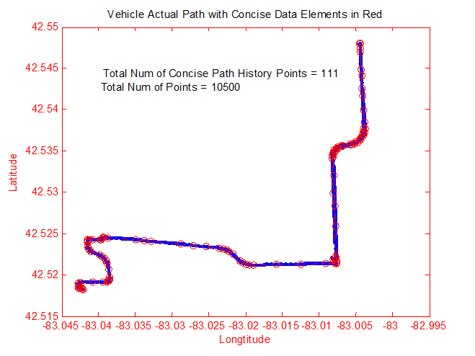
图 15 方法一表述的车辆路径
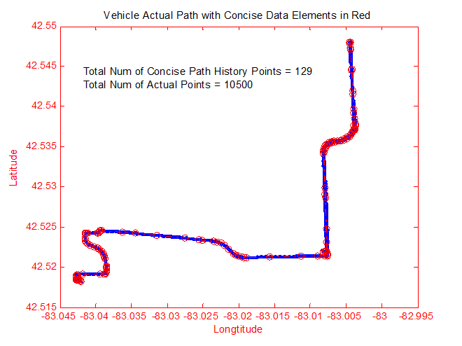
图 16方法二表述的车辆路径

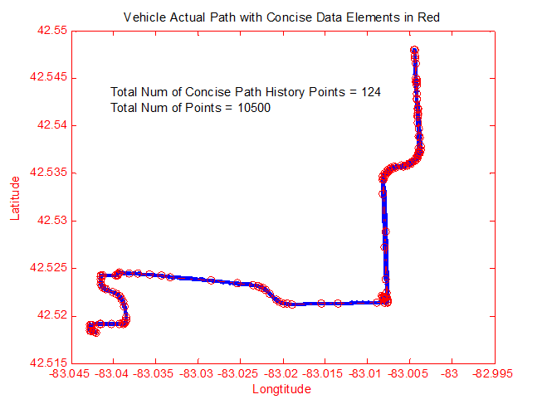
图 17 方法三表述的车辆路径
- 曲线道路的曲率半径
图 18展示了方法一和方法三，图 19展示了方法二中的计算得出的弯曲的车辆轨迹的曲率半径。曲率半径明确的表明了道路本身的弯曲程度。要注意的是，道路线段也包含了合理的直线成分来表征曲率很大的曲线。在图 18和图 19中，直线表示实际的车辆路径，二虚线表示简洁PH路线表征。
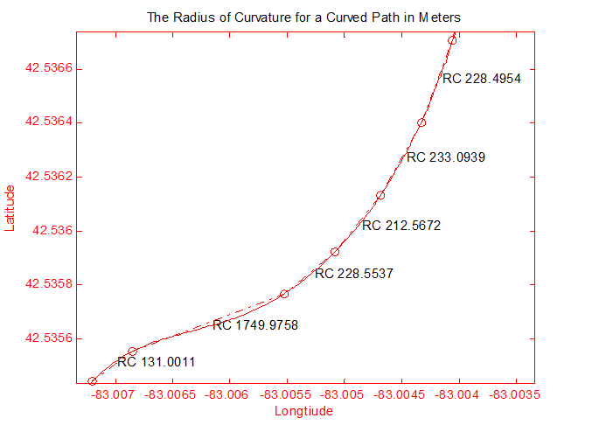
图 18方法一和三的曲率半径

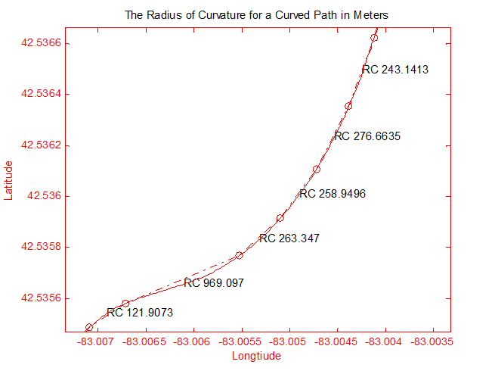
图 19方法二的曲率半径
- 直线道路的曲率半径
图 20（方法一和方法三）和图 21（方法二）展示了直线道路上相邻简洁数据点的曲率半径。数字显示了直线道路的曲率半径为很大的值。这些数字可以明确的表明通过某个曲率半径阈值可以容易的区分出直线道路部分。图 20和图 21中直线表示了实际的车辆路径而虚线则表明简洁PH表征。

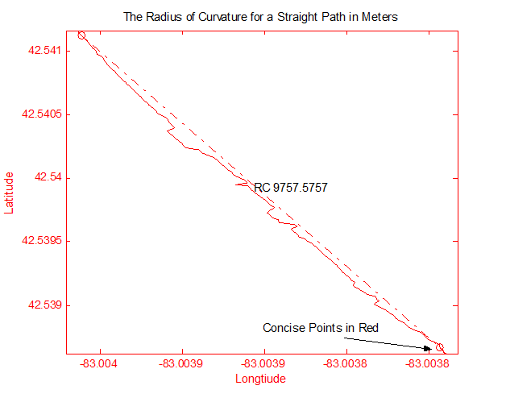
图 20 方法一和三，直线路径的曲率半径

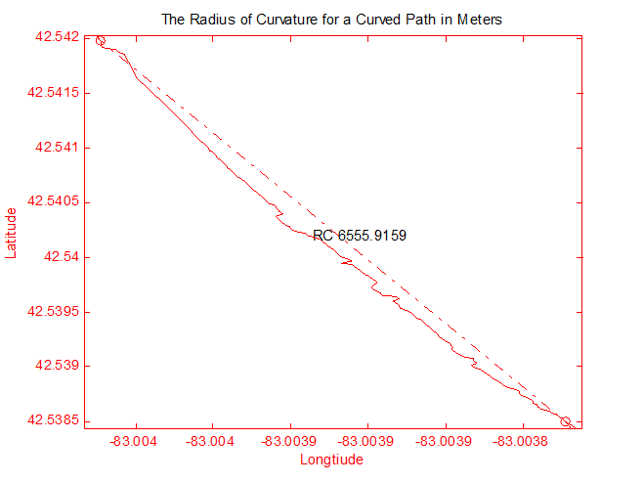
图 21 方法二，直线路径的曲率半径
- PH曲线的简洁表征点之间距离
图 22，图 23和图 24分别为方法一，二，三情况下从现有车辆位置开始之前300米的弧线路径上的简洁数据点结果。PH点数正好填满缓冲区的最小点数需求来满足300米距离的要求。这三种方法只需要不多的PH点就可以表征一段弧线路径：

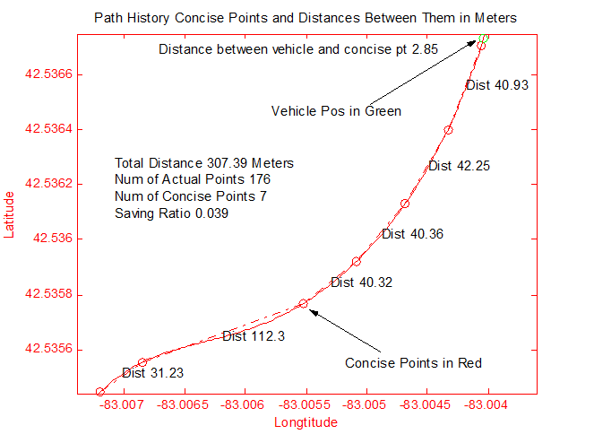
图 22 方法一，曲线路径的PH表征

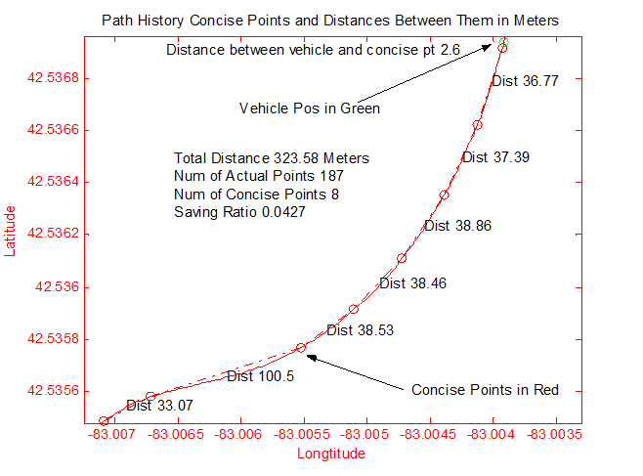
图 23方法二，曲线路径的PH表征
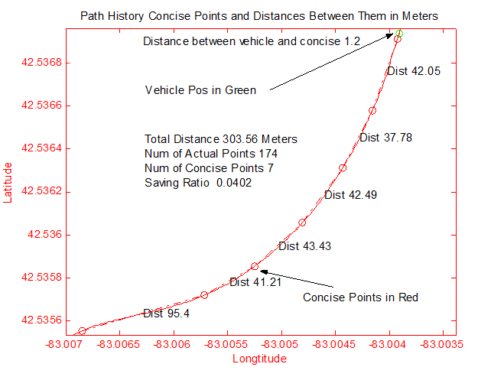
图 24方法三，曲线路径的PH表征
图 22，图 23和图 24中的saving ratio（保存比）表示简洁表征数据元素和实际路径上的数据元素数量之比。这个比值表示了使用不同方法情况下的简洁PH表征与实际数据之间的比值。图中实线表明实际的车辆路径，虚线为PH简洁表征路径。
直线路径PH简洁表征点之间的距离
图 25，图 26和图 27分别表示方法一，二，三情况下，直线路径下至少300米长的道路简洁表征点之间的距离。在猫族最小PH距离的 要求情况下，没有一个点可以被舍弃。图 25中，方法一的算法选取了2个直线路径上的点相距375.3米。相似的图 26中，方法二的算法选取了2个直线路径上的点相距391.4米。在收集了这些结果之后，每种算法的步骤二被修改成连续两点之间的距离不会超过阈值K_PH_CHORDLENGTHTHRESHOLD。也可以从图 25和图 26中看到，PH的总距离分别为381.83和396.4米。PH表征距离的增加不需要在满足K_PHDISTANCE最小距离要求下的最小点数上增加任何多余的PH点。
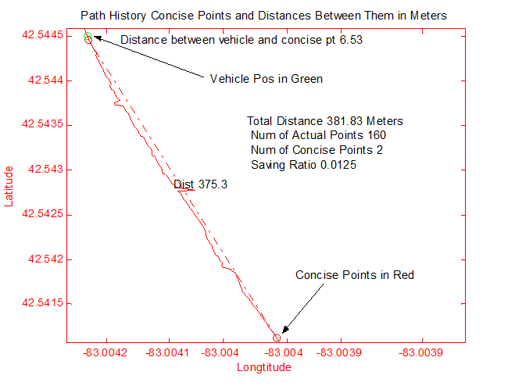
图 25 方法一，直线路径的PH表征
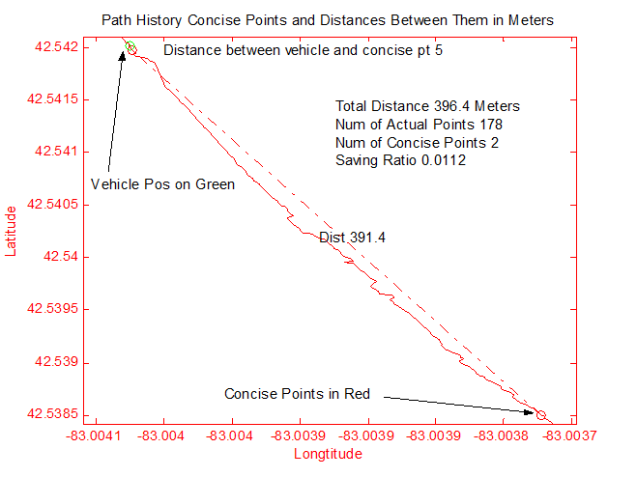
图 26方法二，直线路径的PH表征

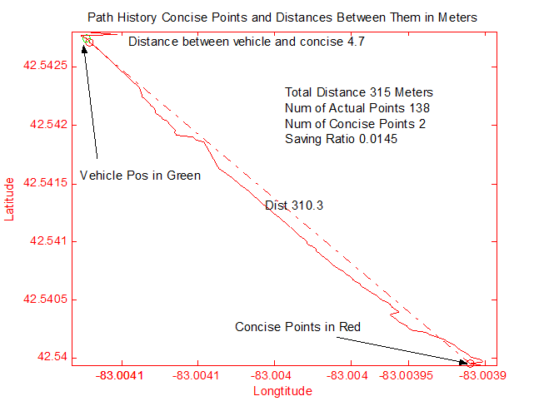
图 27 方法三，直线路径的PH表征
图 25，图 26和图 27中的表示简洁表征数据元素和实际路径上的数据元素数量之比。这个比值表示了使用不同方法情况下的简洁PH表征与实际数据之间的节省比值。图中实线表明实际的车辆路径，虚线为PH简洁表征路径。
- PH需求分析
图 28，图 29和图 30分别表示了方法一，二，三情况下实际的PH数据元素误差。由于简洁数据点选取是基于实际误差不超过1米，所以图中也清晰的展示了误差数字总是小于1米。直线路径的误差结果也相似。这些结果表明简洁PH数据点可以被可靠的用作表征实际车路路径的PH。图中的实现表示实际车辆的轨迹，虚线表示简洁PH表征。
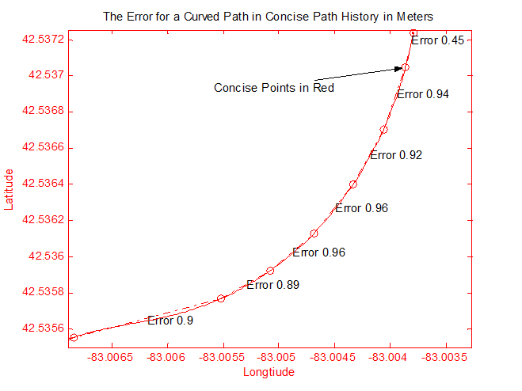
图 28方法一，PH误差分析
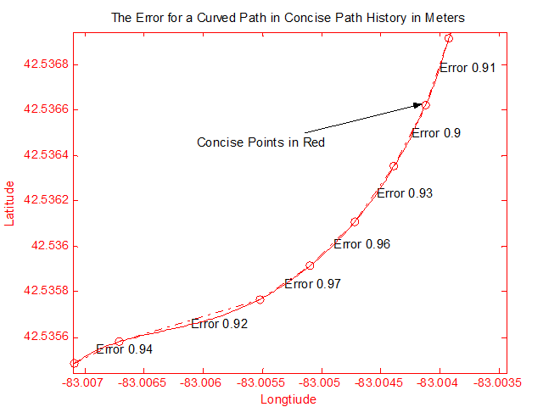
图 29方法二， PH误差分析
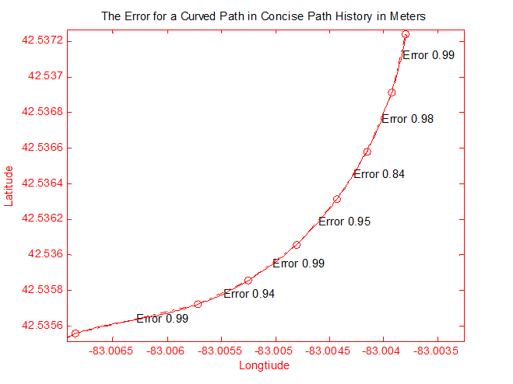
图 30方法三， PH误差分析

A.1.6 总结
这份标准中展示了用于车辆安全通行系统的PH功能模块。此功能模块使用自车GNSS定位的历史数据，计算出一条实际自车在过去一段距离上的路径的简洁表征。PH在车与车之间传递，给与其他车辆能够预测道路几何相撞的重要信息。PH在目标车辆的位置分类中起到很重要的作用。标准中展现了三种不同的设计PH模块的方法。这些方法被实际的执行，效果也得到了评价。大量的测试表明，不同方法情况下都对于减少空中传输车辆路径数据量有很大的帮助，而且可以保证误差不超过1m。在前期相关试验中，方法一被选为默认方法，验证了误差1米可以满足实际的目标车辆分类的要求。

A.2 PATH PREDICTION参考设计（信息性附录）

A2.1简介
轨迹预测（Path Prediction （PP））是使用车辆的动态信息来估算驾驶员未来的意图轨迹的一种算法。整个预估过程不依赖于来自外部信息源所给出的未来道路的几何信息（例如通过地图数据库，车辆位置探针等）。
PP采用如下基本操作：
- 采集车辆动态信息
- 通过使用动态信息来计算路径半径，从而表征驾驶员的未来轨迹意图
- 半径=1/曲率
- 通过车辆童泰数据的变化率来计算预测估计的置信度，从而推断出瞬态情况（例如，非稳定状态情况）。

A.2.2 PP设计方法
PP算法设计的原则就是采用车辆的动态信息来计算未来车辆预估轨迹的连续曲率半径。简单来说，就是使用该车辆的速度和方向角的变化率（横摆角速度），通过物理方程来计算曲率。这个曲率可以用来推断车辆未来的路径（如图 31）。
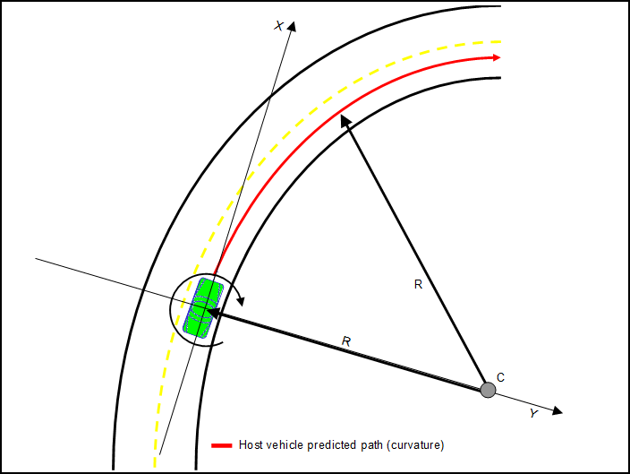
图 31车辆未来路径
PP功能模块需要以下输入信号：
- 车辆速度（m/s）
- 横摆角速度（degree/s）
开发者应该注意分母为0的情况，并且采用适当的手法防止数据一处。这在车辆速度接近于0的时候尤为重要。

A.2.3半径计算
为了更有效的过滤出PP的半径，计算其倒数来过滤出曲率（1/r）。这将可以避免当半径在正负无穷大震荡时产生的滤波器输入信号的较大的不连贯性。一旦曲率被计算出来，信号就将被过滤掉不需要的高频噪声。这个滤波器被设计用来大大减小以下的效应：
- 道路噪声
- 传感器噪声
- 驾驶员的噪声（在车道内左右晃动）
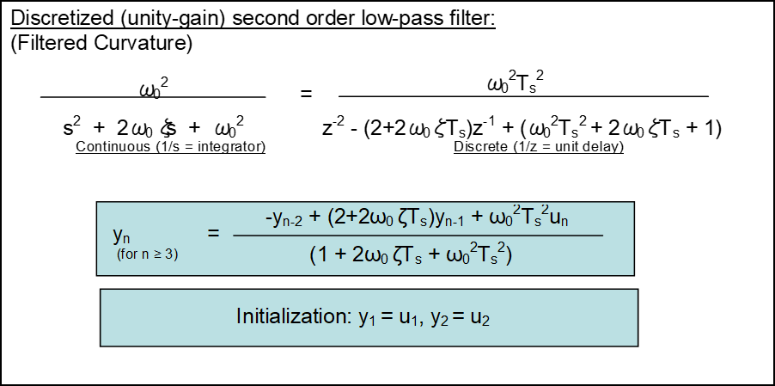
图 32离散二阶低通滤波器
PP功能光模块使用一个二阶低通滤波器来消除横摆角速度信号中的不需要的成分。滤波器是一个标准二阶滤波器的离散化版本，如下图中的方程所示：
在图 32中，ω₀ = 2πf₀, f₀ 是截止频率, ζ 是阻尼系数, T_{s} 采样时间. 注: ζ = 1 (默认) 为高阻尼系统
以下方程为基本的车辆半径计算
- radius (m) = vehicle speed (m/s) / yaw rate (radians/s)
在计算准备过程中，横摆角速度被转化成弧度/秒。为了防止分母为0当车辆为静止状态以及消除滤波器输入信号的较大不连续行，计算使用曲率（半径的倒数）来作为输入。
- curvature (1/m) = yaw rate (radians/s) / vehicle speed (m/s)
在计算曲率的时候，信号通过离散二阶低通滤波器，并且滤波器已经被校准到合适的截止频率，阻尼参数以及采样频率。一旦曲率计算被过滤以后，它将被做倒数计算而转换回半径。当曲率为0或者接近于0的时候，必须注意防止半径计算的溢出。半径的正负计算根据SAE的旋转方向来定义，当车辆视角的顺时针旋转为正符号，而逆时针旋转则代表负符号。
最后需要对两个情况做逻辑检查来决定是否路径为直线：
- 车辆速度小于校准阈值
- 半径计算结果大于校准阈值

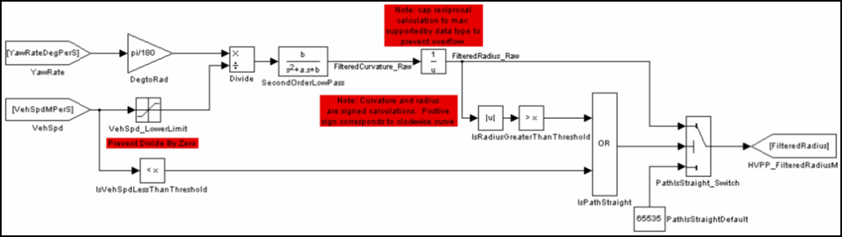
图 33车辆路径半径计算
如果上述情况有一种存在，那么过滤之后的半径输出将被设置为应用层标准中定义的缺省值 （32767米）。图 33表示了自车路径半径计算逻辑流程图

A.2.4 置信度计算
当处于稳定状态的时候，PP半径计算的处理技巧是十分有效的；但是在动态环境下就会遇到挑战。所以当路径预估中出现不准启的情况是，必须有一种方法来分别并将动态情况告知其他车辆。 通过在差分并过滤的横摆角速度信号之间插入置信度信息来分别稳定状态。当在短时间内车辆横摆角速度发生很大变化时，置信度指示器将会发出低置信度报告。这些状态可能包含以下一种或更多的情况：
- 变换车道
- 弯曲道路的出入点
- 弯曲道路过渡点
- 避障以及其他高动态驾驶情况
在PP功能模块中，使用差分离散二阶低筒滤波器通过转向输入来识别车辆是否在稳定模式下。下图展示了滤波器的设计：
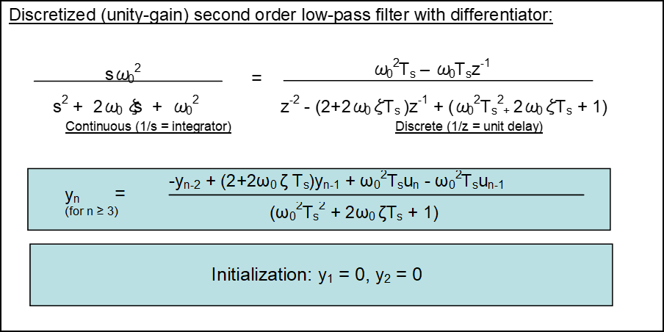
图 34差分离散二阶低通滤波器
其中, ω₀ = 2πf₀, f₀ 为截止频率, ζ 为阻尼系数, T_{s} 为采样时间. 注: ζ = 1 (默认值) 为高阻尼系统
为了使PP功能模块能够提供高精度的未来路径估计，车辆必须在稳定状态情况下。通过对横摆角速度信号输入的二次计算来确定自车是否处于稳定状态。PP功能模块监视车辆横摆角速度变化率来决定车辆的稳定状态是否快要结束。这是通过图53中的差分离散二阶低通滤波器来实现的。为了是指示器能够在动态驾驶环境下能够主导半径计算，置信度滤波器被调制成高截止频率。这保证了置信度指示器能够在半径变化输出之前报告置信度变化。
在过滤和差分横摆角速度信号之后，输出被使用到一张置信度区间从0%到100%之间的可调查找表之中。
图 35展示了自车稳定状态置信度计算的逻辑流程图
图 35车辆预测行驶轨迹置信度计算

A.2.5 校准
表 5包含了一张PP校准参数表，同时也包含了其他默认，最小，最大配置参数等。

表 5 PP校准参数表
校准参数 | 描述 | 缺省值 | 最小值 | 最大值
曲率截止频率 | 曲率低通滤波器的截止频率 | 0.33 Hz | 0.32 Hz | 0.34 Hz
曲率阻尼参数 | 曲率滤波器阻尼参数 | 1 | 0 | 2
曲率采样周期 | 离散曲率滤波器采样时间 | 100 ms | 100 ms | 400 ms
最小车辆速度 | 曲率计算所用的车速下限 | 1 m/s | 0 m/s  (straight path only) | 2 m/s
最大半径 | 超过这个半径值，路径将会被视为直线 | 2,500 m | 2,000 m | 5,000 m
直线路径 | 当半径比最大半径大时，半径将被设置为这个值并输出来表明为直线 | 32,767 | 32,767 | 32,767
置信度截止频率 | 置信度滤波器低通截止频率 | 1 Hz | 0.33 Hz | 1 Hz
置信度阻尼参数 | 置信度滤波器阻尼参数 | 1 | 0 | 2
置信度滤波器采样周期 | 离散置信度滤波器采样时间 | 100 ms | 100 ms | 400 ms
置信度 | 用滤波和差分之后的横摆角速度来查找的二维查找表 | See Error! Reference source not found. for values见表24的值

表 6置信度查找表
Input: Filtered/Differentiated Yaw Rate (degrees/s²) | 25 | 20 | 15 | 10 | 5 | 2.5 | 2 | 1.5 | 1 | 0.5 | 0
Output: Confidence (%) | 0 | 10 | 20 | 30 | 40 | 50 | 60 | 70 | 80 | 90 | 100

A.3开阔测试环境 （规范性附录）
“Open Sky” 开阔测试环境是用来描述从设备出发能够遇到最小阻碍的情况下观测到天空。这份标准中定义的开阔测试环境为以下所有情况都满足的环境：
- 从参考设备以及测试设备的GNSS天线相位中心开始，从水平平面开始5度，包含天线所有的方向上，没有车辆可以看到的外部遮挡物。
- 参考设备所使用的GPS卫星数量需要比7个多。
- 参考设备从GPS卫星所测得的HDOP值需要小于等于1.5，而VDOP需要小于等于3.

A.4计算车辆参考位置点（规范性附录）

如图 36所示，在车辆BSM参考位置点与GNSS天线位置关系如下定义：
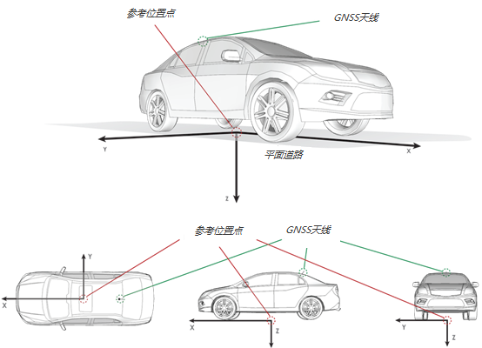
图 36参考位置点
antOffsetX = 从车辆参考位置沿X轴（带符号的值）到GNSS天线位置的距离（单位：米）
antOffsetY = 从车辆参考位置沿Y轴（带符号的值）到GNSS天线位置的距离（单位：米）
antOffsetZ = 车辆在平面道路上，从车辆参考位置沿Z轴（带符号的值）到GNSS天线位置的高度（单位：米）。此值将始终为负值。例如，对于车顶最高点的天线是地面以上的高度(负值) ，以米为单位。如果天线在地面上方1.05米，则antOffsetZ=−1.05。
因此：
RefLat = 例如，GNSS测量的纬度(度)
RefLon = 例如，GNSS测量经度(度)
RefHeading = 例如GNSS测量航向(度)
Y = − antOffsetY
X = − antOffsetX
使用ConvertXYtoLatLon功能(附录A.2中提供)找到车辆在参考位置点的二维位置。为了传输V2V安全信息，请使用计算出的新纬度和新经度，并且作为车辆在参考位置点的二维位置。然而这些值是每一条V2V发送安全消息计算输出的值。
最后，New_Elevation = antOffseZ + GNSS测量高程（单位米）。

A.5消息映射（信息性附录）
图 3中的流程图显示了安全特性的通用逻辑设计。表 3提供了对V2V空中数据的映射。
图 3安全特性逻辑
表 3 将应用场景映射到V2V空中数据
V2V 安全信息BSM 内容 |  | FCW, ICW stopped, LTA, BSW/LCW, DNPW | EBW, CLW, ICW moving, AVW
DE_DSecond  DE_Latitude  DE_Longitude  DE_Elevation  DF_PositionConfidenceSet DE_Heading | 相对道路级定位 |  | 满足的需求:  - 相对道路水平目标分类  - 威胁评估  - 威胁评估的可信度和系统的稳健性
 | 相对车道级  定位 | 满足的需求:  - 相对道路水平目标分类  - 威胁评估  - 威胁评估的可信度和系统的稳健性
DE_VehicleWidth  DF_PathHistory  DF_PathPrediction |  | 满足的需求:  - 相对道路水平目标分类 | 满足的需求:  - 相对道路水平目标分类
DE_Speed  DE_TransmissionState  DE_Acceleration (Longitudinal)  DF_BrakeSystemStatus  DE_ExteriorLights  DE_VehicleLength |  | 满足的需求:  - 威胁评估  - 威胁评估的可信度和系统的稳健性 | 满足的需求:  - 威胁评估  - 威胁评估的可信度和系统的稳健性
DE_SteeringWheelAngle  DE_Acceleration (Lateral)  DE_Acceleration (Vertical)  DE_YawRate |  | 满足的需求:  - 威胁评估的可信度和系统的稳健性 | 满足的需求:  - 威胁评估的可信度和系统的稳健性
DE_VehicleEventFlags |  |  | 满足的需求: (EBW 和CLW，AVW):  - 硬制动事件通知  - 失控事件通知  - 异常事件通知等

